Муниципальное бюджетное дошкольное образовательное учреждение Полевского городского округа
«Детский сад № 49»

Познавательно – исследовательский проект

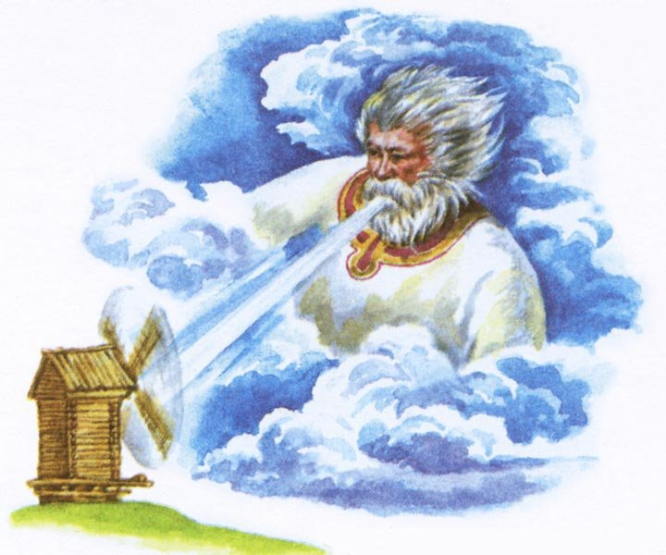

Участники проекта:
Крячко Екатерина Геннадьевна
Заварохина Наталья Вадимовна
Родители и дети дежурной группы № 1

2020 год
ИНФОРМАЦИОННАЯ КАРТА ПРОЕКТА

 | Название проекта | Ветер - невидимка  Проект по экологическому воспитанию ребенка дошкольного возраста
 | Участники проекта | Крячко Екатерина Геннадьевна  Заварохина Наталья Вадимовна  Родители и дети
 | Проблема, на решение которой направлен проект | Почему дует ветер?
 | Современное состояние исследований данной проблемы | - Организация обучения элементарному прогнозированию состояния погоды;  - Вовлечение ребенка в разработку проекта, цель которая ввести ребенка в проблемную ситуацию, доступную для их понимания.
 | Методы и пути решения проблемы (краткое описание проекта) | Проект «Ветер-невидимка» поможет закрепить знания ребенка о таком природном явлении, как ветер, о его особенностях и значении для человека и окружающего мира; научит самостоятельно делать выводы и обобщения, установить связь между предметами и явлениями в процессе экспериментальной работы.  Проект направлен на то, чтобы научить ребенка беречь и любить природу. Он вовлекает в экологическую деятельность воспитанника детского сада, их родителей и педагогов, чтобы всем вместе заботиться об окружающей среде. Работая над этим проектом ребенок будут овладевать нормами и навыками экологически грамотного поведения в природе и быту.
 | Целевая группа, на работу с которой направлен проект  Продолжительность | - Дети дежурной группы №1  - Воспитатели;  - Родители, дети.  - Среднесрочный (03.08.2020 – 14.08.2020)
 | Ожидаемые результаты или индикаторы, по которым можно определить результативность проекта | - Расширение практических навыков работы с приборами для определения погоды;  - Получение элементарных представлений о ветре и значении его в жизни человека;  - Вовлечение в экологическую деятельность воспитанников детского сада, их родителей и педагогов;  - Определение новой проблемы: «Что было бы, если б не было ветра?»
Актуальность проекта.

Любой ребенок по своей природе – исследователь, а экспериментирование – один из важнейших видов детской деятельности, который играет огромную роль в развитии дошкольника. Каждое наблюдение, каждый опыт так или иначе связываются с повседневной жизнью, благодаря чему дети могут продолжить исследования в своем ближайшем окружении.
Участие детей дежурной группы в проекте «Ветер - невидимка», позволит обогатить их знания и представления об окружающем мире, природных явлениях; способность видеть многообразие мира в системе взаимосвязей и взаимозависимостей; развитие собственного познавательного в обобщенном виде с помощью наглядный средств, а также позволит поддержать у детей инициативу, сообразительность, пытливость и самостоятельность.
Основанием для разработки проекта «Ветер – невидимка» стала следующая проблема:

«Почему дует ветер?»

В связи с этим, возможно прогнозировать следующий результат:

- в ходе проводимых наблюдений и опытов получит элементарные представления о ветре и значении его в жизни человека;
- приобретёт навыки использования приборов для наблюдения за погодой;
- научиться работать с дополнительной литературой;
- будет знать стихи, пословицы, поговорки о ветре;
- определит новую проблему: «Что было бы, если б не было ветра?»

В результате, были определены цель и задачи проекта:

Цель проекта:
Познакомить детей с таким природным явлением, как ветер, причинами его возникновения, ролью в жизни живых организмов, в том числе и человека.

Задачи проекта:
- Формировать представление о том, что ветер – это движение воздуха.
- . Познакомить с причинами возникновения ветра, ролью в жизни живых организмов, в том числе и человека.
- . Развивать интерес к познавательной деятельности.
- Расширять знания о неживой природе, желание исследовать явление ветра всеми доступными способами.
- 6. Воспитывать интерес к окружающему миру, явления неживой природы, любознательность.
ПЛАН РЕАЛИЗАЦИИ ПРОЕКТА

Этапы | Мероприятия | Сроки | Выводы
1 этап  Организационный  проводятся  наблюдения  Прослушивание аудиозапись  Чтение художественной литературы:  Чтение поговорок и пословиц о ветре  Загадывание загадок  Просмотр энциклопедий  Подвижные игры  Упражнение | -Наблюдение за тем как сушится белье.  -Наблюдение за деревьями в ветреную погоду.  - Наблюдение за небом, как плывут облака по небу.  - Наблюдение «Какой сегодня ветер?» (как ребенок чувствует ветер на своем лице, легче или трудней дышать, разговаривать. Мешает ли ветер вовремя ходьбы и беге).  «Шум ветров»  Песня «Веселый иветер»  -«Древняя сказка о ветре и солнце».  - «Сказка о ветре».  - Сказка «О ветре и цветке»;  «Ветер и солнце» (русская народная сказка)  «Природные явления»  «Пузырь»  «Летний ветер и пушинки»  «Северный и южный ветер»  «Деревцо» | 03.08  04.08  06.08  11.08  13.08  Каждый день  Каждый день  04.08  06.08  10.08  03.08  05.08  10.08  11.08  04.08  10.08  05.08  06.08  11.08  12.08  на протяжении проектной деятельности  на протяжении проектной деятельности | В теплую погоду ветер помогает высушить бельё  Ветер наклоняет ветки деревьев.  Облака плывут в ту сторону, куда дует ветер. Чем сильнее дует ветер, тем быстрее плывут облака.  При сильном ветре –затруднено дыхание, тяжелее идти .  Вслушиваясь в звуки аудиозаписи, дети смогут определить характеристику ветра т.е.(сильный или слабый ветер).  Дети узнают из художественной литературы о сказочном персонаже, как о ветре, о его приключениях и о его роли в данном произведении.  Дети узнают, как можно подумать о ветре .  Дети узнают из загадок о признаках ветра  Дети узнают, какие ветры бывают.  Дети делают круг, расширяют и сужают его, проговаривают слова.  Дети выполняют движения, согласуя их с текстом
2 этап  Практический  (проведение опытов) | - Опыт: Взять лист бумаги сложенной в форме веера и помахать перед лицом.  - Опыт: Взять тонкую бумагу и оторвать от нее несколько маленьких кусочков. Положить на край стола и резко взмахнуть картоном..  -Опыт: Нужно сделать кораблик из бумаги и погрузить его в таз с водой. Теперь, нужно подуть на кораблик то к одному берегу-краю таза, то к другому.  - Опыт: Сделали вертушку. Вышли с ней в ветреный день на прогулку. Постояв с вертушкой в разных местах участка ( на крыльце, на открытой местности, за верандой) наблюдали за её действиями. Где- то вертушка быстрее крутится . А в каком – то месте вообще неподвижна.  Опыт: В ветреный день выйти на спортивную площадку. Определить откуда дует ветер. Для этого высоко над головой поднять ветрячок с лентами. Ленты показывают, куда дует ветер. Нарисовать на земле стрелку или палочку-указатель направления ветра. | 03.08  04.08  05.08  06.08  10.08 | На лице почувствуешь  легкий ветерок.  Взмахом ты привел в движение воздух.  Бумажки разлетятся, хотя до них никто не дотронулся пальцем. Взмахом ты привел в движение воздух, он-то и стронул с места клочки бумаги.  При помощи выдоха ты привел в движение воздух, он-то и двигает кораблик.  Ветер дует не везде с одинаковой силой, от него можно спрятаться.  Оказывается, что легче идти по ветру, сила ветра помогает передвигаться, а на много тяжелей идти против ветра.
3 этап  Аналитический вид  деятельности  Работа с  родителями  - Художественное творчество | Ветер – друг человека.  Приносит дожди, разгоняет тучи, сушит дороги, уносит копоть из города, двигает ветряную мельницу, помогает парусным судам, переносит пыльцу с цветка на цветок.  Ветер-враг человека  Смерч, тайфун, бури, ураганы приносят разрушения. Ветры-суховеи сушат землю, деревья, травы. Северные ветры приносят злые холода. Пыльные бури сдувают слой почвы.  -изготовление станции ветров,  -Составление сборников «Всё о ветре» (стихи, песни, пословиц и поговорок и т.д) ,  Консультации по темам: « Как объяснить ребенку, что такое ветер»  Домашние задания:  • Наблюдение за ветром, во время прогулок  • Разучить стихотворение о ветре  • Мастерская «Наши руки не для скуки». Изготовление поделок на тему «играем с ветром».  «Веер», аппликация «Воздушный змей», султанчики для игры с ветром. | 12.08  13.08  на протяжении проектной деятельности  05.08  10.08.20  12.08 | Ветер может быть и другом , и врагом человека. Это явление природы изучается, чтобы можно было использовать силу ветра для полезных дел и предупредить людей о приближающейся опасности.  Дети с родителями с помощью справочной литературы, иллюстраций, репродукций картин, предметных картинок, звуковых эффектов проводят исследование, анализируют полученный материал.  На основе проектной деятельности, воспитателем были разработаны занятия для дальнейшей работы с детьми дошкольного возраста, по данной теме.

Источники информации
• Рыжова Н. А. «Лаборатория в детском саду и дома»
• Дыбина О.В. «Неизведанное рядом. Опыты и эксперименты для дошкольников»
• Деркунская В. А., Ошкина А.А. «Игры и эксперименты с дошкольниками»
• Веракса Н.Е., Галимов О.Р. «Познавательно – исследовательская деятельность дошкольников.

Конспект непосредственной образовательной деятельности
Тема: Знакомство детей с ветром и воздухом путем экспериментальной деятельности.
Цель:
- Познакомить детей с таким природным явлением, как ветер, причинами его возникновения, ролью в жизни живых организмов, в том числе и человека.
- Учить делать выводы.
Предварительная работа:
Изготовление корабликов на занятиях по конструированию.
На прогулках обратить внимание на ветреную и безветренную погоду, чем отличаются эти дни.
Ход непосредственной образовательной деятельности:
1 часть
Воспитатель: Ребята сейчас я вам загадаю загадку об одном невидимке, а вы постарайтесь их отгадать.
Я березку качну
Я тебя подтолкну
Налечу, засвищу
Даже шапку утащу
А, меня не видать
Кто я? Можешь отгадать?
Дети: Ветер!
В. Ребята, а что ветер умеет делать?
Д. Он может шуметь, гудеть, качать деревья, шелестеть листьями, завывать, налететь освежить, закружить, развивать флаги, поднимать пыль, кружить снежинки.
В. Да, ребята ветер много умеет делать. Может он навредить человеку?
Д. Разрушает дома, ломает деревья в саду, срывает с головы шляпу, бросает пыль или снег в глаза и переворачивает машины.
В. Как ветер помогает нам?
Д. Надувает паруса, вертит крылья мельницы.
В. Вот какой разный ветер, а теперь подумайте, каким может быть ветер?
Д. Сильный, слабый, приятный, ласковый, тихий, прохладный, теплый, освежающий, нежный, приятный, быстрый, резкий, незаметный.
В. А теперь послушайте музыкальные фрагменты (подбираются музыкальные композиции со звучанием резкого ветра, шквального, тихого). Определите о каком ветре идет речь. Кто знает, как получается ветер? Откуда он берется. Для того, чтобы это понять я покажу вам опыт.
ОПЫТ №1.
Приоткрываем дверь на улицу, зажгли свечи, первая свеча снизу, вторая сверху. Дети определяют, куда направляется пламя свечей (нижнее в внутрь помещения, верхнее наружу).
Почему так происходит? У нас в комнате теплый воздух. Он может летать, путешествовать. В комнате такой воздух поднимается вверх. Ему хочется поскорее вырваться и полететь. А с улицы к нам идет холодный воздух. Он замерз и хочет погреться. Он тяжелый, неповоротливый, поэтому остается у земли. Откуда он будет входить к нам сверху или снизу. Получается, что один воздух теплый движется вверху, а на встречу ему, внизу, другой воздух, холодный. Там где двигаются и встречаются, теплый и холодный воздух - появляется ветер. Ветер - это движение воздуха.
А сейчас вообразите себя, листочками. Я включу вентилятор, а вы покажите, как кружатся листочки.
В. А можно ли изобразить ветер?
Д. Да, нарисовать (просмотр рисунков), станцевать, через музыку, стихах: "Дуб и ветер".
Приглашаю вас в лабораторию для экспериментов.
2 часть
На столах миски с водой. Дети - это ветры. Они дуют на воду. Что получается? Волны, чем сильнее дуть, тем больше волны, если подуть сильнее море разбушуется.
Художественное слово: А. Орлов.
Ветер пастушок.
Ходили в море
Ветер - пастушок
Дует ветер
В маленький рожок
А вокруг него бегут барашки
У барашков белые кудряшки.
ОПЫТ № 1
Опустите парусные кораблики в поддон с водой. Дети дуют на паруса, кораблики плывут. Так и большие парусные корабли движутся благодаря ветру.
Что произойдет с кораблем, если ветра нет? А если ветер очень сильный? Начинается буря и корабль может потерпеть настоящее крушение. (фото)
Художественное слово. А.С. Пушкин.
Ветер по морю гуляет и кораблик подгоняет
Он бежит себе в волнах, на раздутых парусах,
Ветер весело шумит, судно весело бежит
Мимо острова Буяна, к царству славного Салтана:
3 ЧАСТЬ
Выходим на улицу, для определения силы ветра при помощи вертушки.
В. Ребята нашавертушка не кружится, стоит на месте, что это означает?
Д. Нет ветра.
В. Совершенно верно.
Воспитатель подводит итог занятия.
Домашнее задание. Объяснить родителям, как получается ветер.

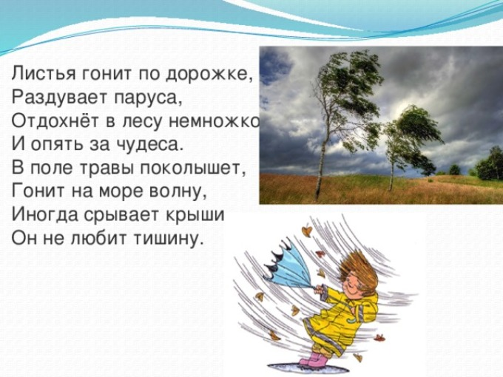
Стихи о ветре.
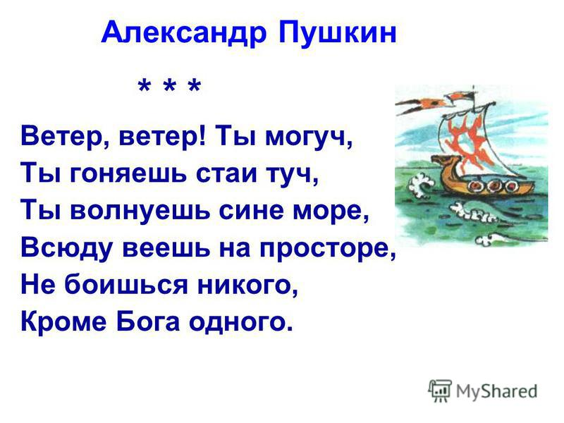
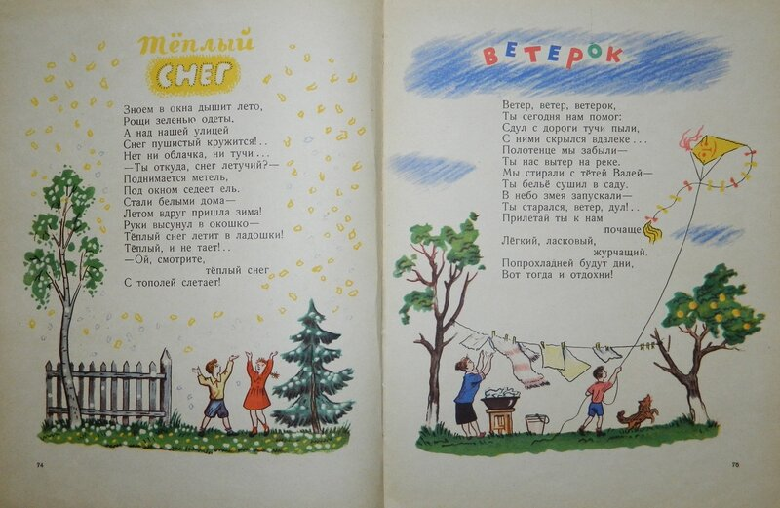
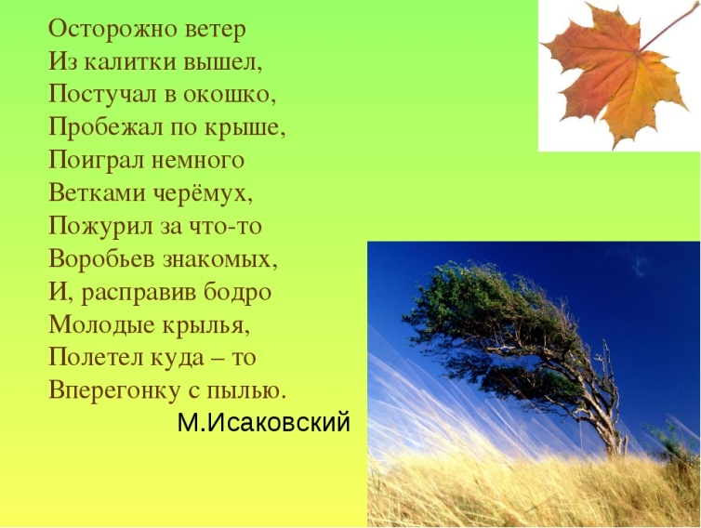
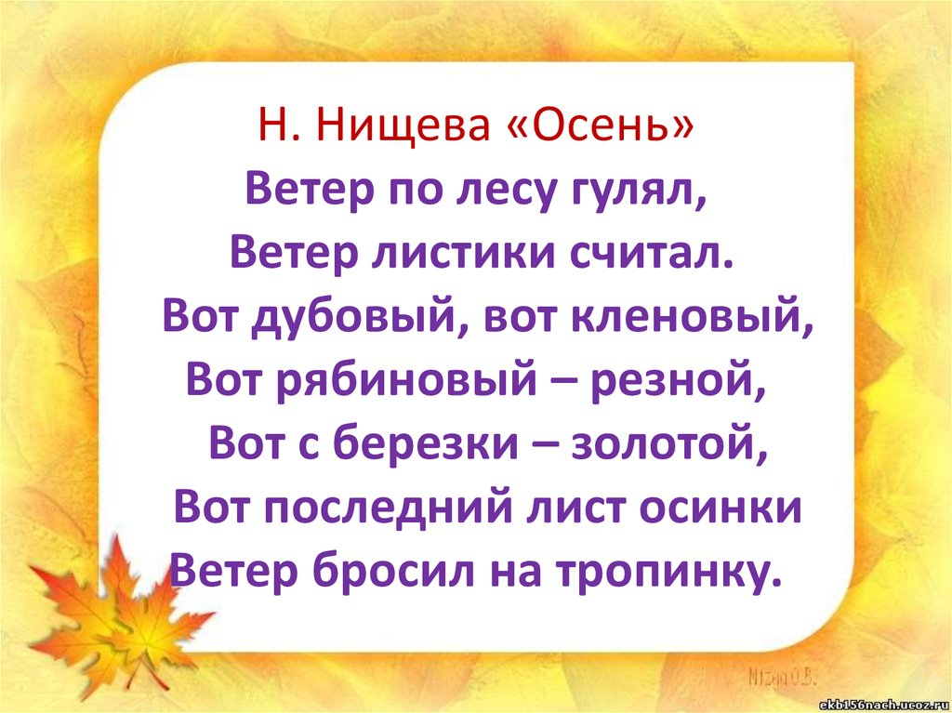
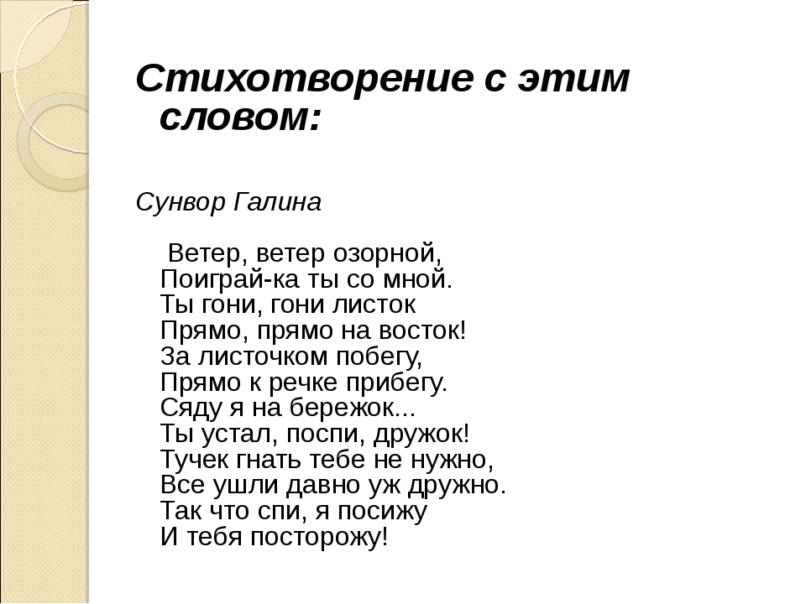
Загадки о ветре для детей.
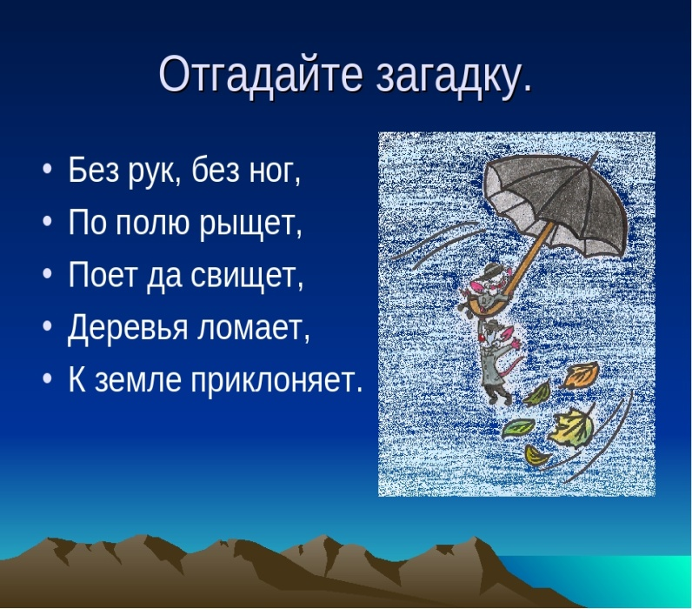
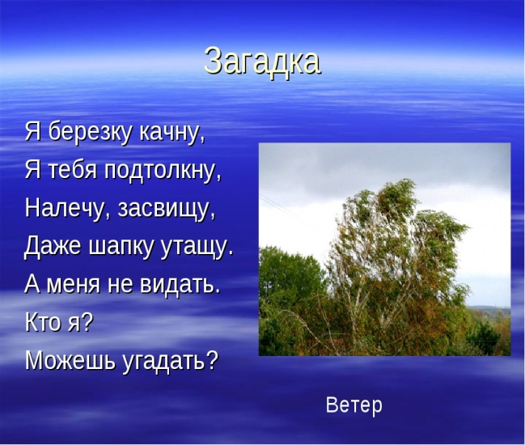

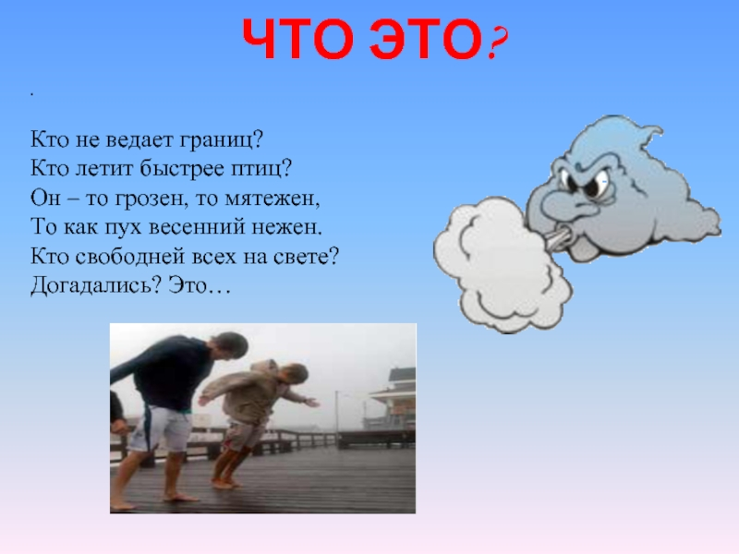
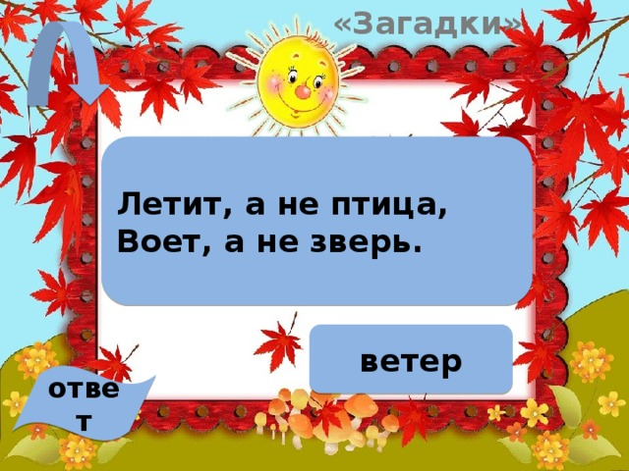

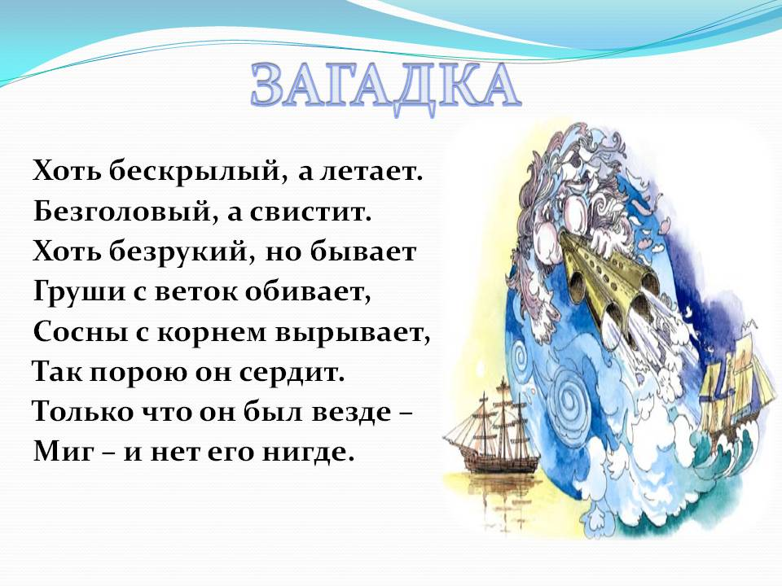

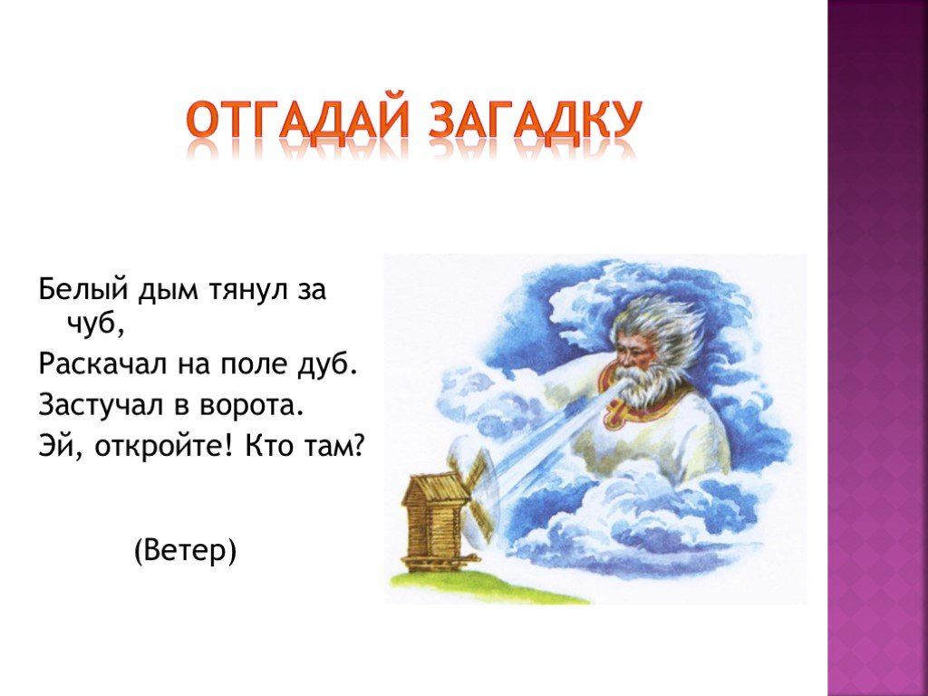

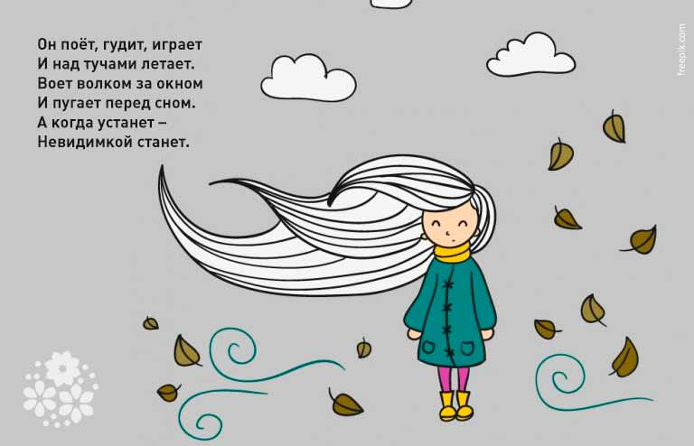
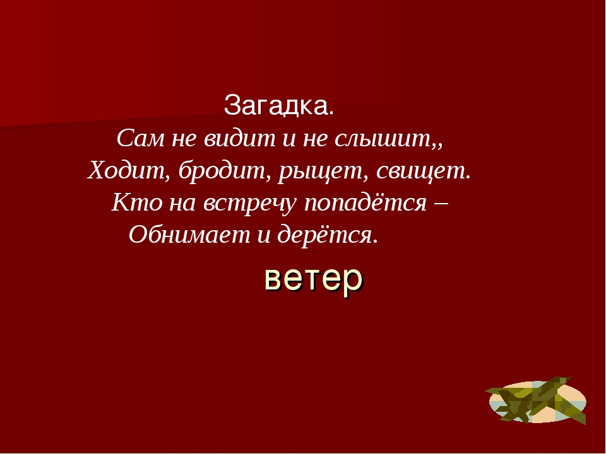

Подвижные игры для детей.
Тема «Ветер».
Игра 1. «Летний ветер и пушинки»
Дети в этой игре выполняют роль пушинок одуванчика. Они стоят в кругу и держатся за руки. Игра проводится под музыку. Взрослый говорит: «Подул очень сильный ветер! Разлетайтесь, пушинки!», и дети разбегаются в разных направлениях, кружатся, танцуют и летают как пушинки одуванчика. После того, как пушинки полетают на ветру, взрослый говорит: «Ветер стих!», и пушинки возвращаются в круг и берутся за руки.
Игра 2. «Осенний ветер и листочки»
Игра проводится по аналогии с предыдущей. Ребенок выбирает себе листочек – желтый, красный или оранжевый и называет его цвет и размер (большой листочек или маленький). Листочки летят на ветру – ребенок изображает, как они летят: »Листопад! Листопад! Листья желтые летят!»
Ветер стих, листочки упали на землю (дети «приземляются» и сидят на корточках).
Подул ветер, поднялись листья и разлетелись (дети поднимаются и изображают, как летят листья)
Для этой игры можно использовать стихотворение:
Дует, дует ветер.
Дует, задувает.
Желтые листочки
С дерева срывает.
И летят листочки
Прямо по дорожке.
Падают листочки,
Прямо к нам на ножки!
Ветер дунет – полетим
Мы туда, куда хотим!
Игра 3. Северный и южный ветер
Какой характер у северного ветра? Правильно, он сердитый, холодный, ледяной, ураганный, порывистый. Как мы называем такой ветер? – ветрище, буря, ураган, шторм.
А какой южный ветер? Приятный, ласковый, легкий, теплый, мягкий, ласковый, добрый, нежный. Как мы называем южный ветер? – Ветерок, ветерочек.
В этой игре будут соревноваться друг с другом южный и северный ветер – кто сильнее?
Выбираются два водящих. Один из них южный ветер, и ему на руку привязывают красную ленточку. Другой – северный ветер, и ему на руку привязывают синюю ленточку.
Игроки свободно ходят или бегают по площадке (нужно заранее оговорить, до какой линии можно бегать, т.е. каковы размеры площадки для игры). По команде «Ветер» на площадку выбегает северный ветер и пытается задеть (коснуться рукой) – «заморозить» как можно большее число игроков. «Замороженные» им игроки замирают и не двигаются. Южный ветер пытается «разморозить» их, коснувшись рукой и сказав: «Свободный». Задача игроков – остаться в игре и не быть замороженными. Южный и северный ветер соревнуются, кто сильнее – сможет ли Южный ветер разморозить всех игроков. По сигналу игра заканчивается и повторяется с новыми водящими в роли ветра.
Игра 4. Как ветер растениям помогает?
В этой игре ребенок изображает, как ветер помогает растениям разносить их семена. Прожив свою роль «семечка» от зарождения на дереве до прорастания в земле и роста нового деревца или цветочка, дети уже по-другому относятся к растениям, осознают, что в природе нужен и ветер, и солнце, и дождик.
Хорошо проводить игру под инструментальную музыку.
Взрослый или старший ребенок изображает дерево, а малыш или группа детей будут семенами. Можно дать в руки ребенку семена, которые есть у Вас . Сначала ребенок (дети) стоят рядом со взрослым «деревом» — «семена» на нем растут. Затем налетает ветер — погудите с ребенком, пошумите, пошелестите листвой: «шшшш. Уууууууу». Можно изобразить, как удивилось дерево ветру, обрадовалось, поздоровалось с ним. Семена падают и летят по ветру под звуки ветра, «дерево» в это время шелестит листвой, колышет ветвями, сгибается от ветра.
Вот закончился ветер и «семена» опускаются на землю – приседают. Идет зима, семена накрыло снегом, они спят под снегом (можно поставить спокойную музыку). Дети кладут ладошки под щеку — «засыпают до весны».
И вот наступает весна – зажурчали ручейки, засветило солнышко. Пошел весенний дождик. Семена начали прорастать и расти. Ребенок или дети поднимаются и тянутся вверх.
Можно прочитать детям до игры или после нее стихи о том, как ветер помогает растениям разносить семена.
На дереве-маме мы долго висели,
Вдруг ветер подул, и мы все полетели.
Умчаться от мамы подальше хотим,
Нас ветер подхватит, и мы улетим!
Нам легкие крылья летать помогают,
Где мы приземлимся, лишь ветер узнает.
На землю родную мы все упадем,
Земля нас накормит, земля — это дом.
Весною нас солнце лучами согреет,
А дождик напоит водой, как сумеет.
Тогда прорастем мы зеленым ростком
И маме помашем зеленым листком.

Добрые сказки.
Не спешите читать все сказки подряд. С каждой из них можно знакомиться не день, не два, а даже неделю. А если сказка понравилась детям, то они могут потребовать читать ее еще и еще, играть в нее еще и еще!
Добрая сказка – инсценировка
«Где живет ветер?».
Спросите детей, где живет ветер? Выслушайте их предположения (скорее всего сказочные – «ветер живет в домике в лесу и прячется там от нас» или «ветер живет в небе за облаками») и расскажите историю о том, как теленок ветер искал по сказке Геннадия Цыферова.
«Глупый Теленок всё думал о ветре: «Где он прячется, когда его нет? Заглянул Теленок и в собачий домик, и в улей к пчелам, а потом на лужок пошел.
Искал там, искал и вдруг нечаянно тронул ножкой колокольчик. «Динь-динь-динь», — зазвенел колокольчик, и Теленок всё понял: там, в голубом колокольчике, и прячется ветер. «Я тебя нашел! Выходи, ветер!» — обрадовался Теленок. И ветер в колокольчике засмеялся: «Динь- динь – динь».
Инсценировка по мотивам сказки.
Разыграйте эту сказку с игрушками. Совсем не обязательно, что в Вашей сказке именно теленок пойдет искать ветер. Это может быть и зайчонок, и медвежонок. Берите для инсценировки те игрушки или картинки, которые есть у Вас в группе. А искать ветер Ваш персонаж будет:
в конуре, где живет кто? (пусть малыш заодно вспомнит, кто где живет),
в дупле,
в берлоге,
в конюшне,
в свинарнике, и
в гнезде,
в хатке (где живет бобр),
в коровнике (и поговорит с коровкой),
на лугу (где живет божья коровка)
и везде, где Вы придумаете вместе с детьми.
Вот примерный сюжет сказки – игры с игрушками «Где живет ветер?»:
«Где живет ветер?» — подумал… (Ваш персонаж, например, медвежонок) и отправился его искать. Шел, шел медвежонок. Видит – впереди… (сделайте паузу, чтобы ребенок мог придумать или назвать по картинке, что это) — дуб стоит. А в дубе – … что это? «Дупло», — ответит малыш. Кто же в нем живет? Да! Это белочка! Давай узнаем, может быть у нее в домике спрятался ветер!
-Тук-тук-тук. Кто здесь живет? (взрослый)
- Это я белочка. А ты кто? (ребенок)
-А я …(например, медвежонок). Я люблю есть мед и малину. А ты что любишь? (взрослый)
- А я люблю орешки, грибы и желуди (ребенок от имени белочки).
-У меня коричневая теплая шубка. А у тебя?(взрослый от имени медвежонка)
-А у меня рыжая шубка и пушистый большой хвост.(белочка)
-Ты не знаешь, где ветер живет? Ты его не видела?
-Нет, не знаю. В дупле его нет.
И пошел медвежонок дальше ветер искать. Зашел в деревню. Видит… т.д.»
Где Вы найдете ветер? Может быть, на подоконнике за цветочком – Вы поднесете руки к окну и почувствуете ветерок. А может быть, он в Вашей сказке спрячется на улице, и во время прогулки Вы продолжите его искать? Он может спрятаться в фене или пылесосе или просто под шкафом на полу. Фантазируйте вместе с малышом, получайте от этого удовольствие. Ветер может даже в прятки поиграть, и тогда получится сказка с продолжением, в которую можно играть долго и всегда с интересом!
Сказка – открытие «Сказка о ветре».
Развиваем творческие способности малышей.
В этой доброй сказке мы будем рисовать ветер, пробуя передать линией или формой настроение и характер ветра. Как нарисовать настроение ветра? Однозначного решения нет! Именно задания, не имеющие однозначного ответа, и развивают творческие способности малыша, помогают ему открыть свой собственный способ выражения видения мира.
Творческие задания гораздо легче «даются» детям, чем взрослым! Но попробуйте сделать порисовать вместе с ребенком! Это доставит удовольствие, и не только! Ведь рисование без образца, по настроению, по интуиции, по наитию – это тот вид деятельности, который активизирует правое полушарие, чего нам так не хватает в нашей чересчур беспокойной и логичной взрослой жизни! Итак, начинаем рисовать сказку!
Часть 1.
Жил-был ветер. Сначала хорошо жил, весело. Время было жаркое, а потому везде и всюду ветру радовались… Подует ветер с поля — аромат горячих колосьев принесет. Люди довольны. С луга ветер подует — запах скошенной травы прилетает. Снова люди довольны. Ну а уж если с моря ветер влажную соленую прохладу принесет — люди радуются, нарадоваться не могут. Ветер умел делать множество вещей. Умел листать страницы книг. Правда, не всегда в нужную сторону. Умел сушить стираное белье не хуже солнца. А еще умел надувать парус лодки и гнать ее по синему морю. Все у ветра хорошо получалось. И поэтому, если иногда он слишком громко хлопал окнами, никто на него не обижался. Ведь что бы делали люди жарким летом без доброго свежего ветра! Так было летом.
Давайте нарисуем ветер летом. Какой он? (Веселый, легкий, озорной, свежий, ароматный, приятный, прохладный). Дайте ребенку возможность выбрать, как он будет изображать летний ветер. Можно нарисовать ветер одной линией, передав характер ветра. Или выложить ветер пушинками ваты на листе бумаги.
Покажите детям несколько линий – линию, нарисованную с нажимом и без нажима, прямую и волнообразную, ровную или кривую, с зигзагами или спиралью, толстую и тонкую, резкую и плавную. Какой линией они бы нарисовали летний ветер?

Часть 2.
А вот что случилось с нашим ветерком дальше.
Но вот пришла осень. Холодная, сердитая осень. Небо затянулось тучами серыми-серыми. Дождь полил сильный-сильный. Все по домам попрятались. И люди, и кошки, и собаки, и зайцы, и волки. Вот только ветер на улице остался. Не было у него дома. Остался ветер под холодным дождем без крыши. Летал он по холодному лесу среди облетевших, без единого листочка деревьев. Летал ветер в поле, в поле сером, без единого желтого теплого колоска. Летал над холодным морем. Не синим, как летом, было море, а серым, как осенний дождь. Летал-летал озябший ветер, а чем быстрее он летал, тем холоднее становилось. Совсем замерз ветер. А люди в теплых домах спрятались. — Попрошу людей пустить меня в дом погреться,— решил ветер. Подлетел ветер к самому красивому дому, постучал в окно. — Пустите меня, пожалуйста! Это я, ветер! Мы летом дружили, а сейчас мне холодно. Но люди плотнее закрыли рамы и отошли от окон. «Они не узнали меня»,— подумал ветер. Снова постучал в окно, снова пожаловался на осенний холод и дождь, снова попросил пустить его в дом погреться. Но люди не понимали слов ветра. Им казалось, что он просто гудит за окнами. Люди не знали языка ветра. Вместо того чтобы открыть окна и пустить ветер погреться, люди вставляли вторые рамы. — Какая непогода! Какой дождь!— говорили люди.— Какой холодный ветер! — Я не холодный,— плакал ветер,— я замерзший. Но люди его не понимали.
Спросите детей, что случилось с ветром осенью? Какой он стал? (Грустный, заунывный, печальный, холодный, озябший) Почему люди закрывали перед ним окно? Попробуйте предложить детям нарисовать другой ветер – осенний, передав линией его настроение. Предложите показать жестами, как дует летний ветер, а как осенний? Неужели у сказки такой грустный конец? Послушайте, что было дальше с нашим ветерком.
Часть 3.
Вдруг кто-то окликнул ветер. Слова то звенели, как острые холодные льдинки, то казались мягкими и теплыми, как снежные одеяла. Конечно, это был голос зимы. — Ветер,— сказала зима,— не плачь, ветер! Я подарю тебе накидку из снежинок. Легкую, красивую, теплую. Ты быстро согреешься. И зима бросила ветру накидку из прекрасных снежинок. Ветер примерил накидку и остался очень доволен. Она действительно была теплой и красивой. Когда люди посмотрели в окна, они увидели ветер в снежной накидке и не узнали его, таким красивым он стал. — Красавица-вьюга,— говорили они.— Красавица-метелица! А ветер летал по заснеженному лесу, размахивал своей прекрасной накидкой из снежинок, и было ему немножко обидно. Потому обидно было ветру, что не ему радовались люди, а красавице-вьюге. Но это ничего. Когда-нибудь кончится зима. Растает прекрасная снежная накидка ветра. Придет жаркое лето, и люди снова будут ждать его, свежего ветра. Будут радоваться ему, доброму ветру (текст сказки Натальи Абрамцевой)
Вот такая добрая сказка у нас получилась! Чем она закончилась? Попробуйте нарисовать или выложить пушинками на листе бумаги зимний веселый ветер с прекрасной снежной накидкой. Какое у него настроение?
Две Добрые Сказки о ветре.
Эти добрые сказки-притчи интересны тем, что они очень похожи по сюжету, и в обеих говорится о ветре. Но ветер в них совершенно разный по характеру! И это очень важно, чтобы дети увидели одно явление с разных сторон. Ведь в мире нет только черного или только белого. Итак, начинаем путешествие в сказку! И открываем для себя разные стороны одного и того же явления жизни.
Какой ветер по характеру в этих двух сказках? В первой сказке он сердитый, северный, сильный, злой, свирепый. А во второй – добрый защитник, нежный, ласковый, прохладный. Оказывается, ветер бывает очень разным! Он может помогать людям, а может разрушать!
Спросите ребенка после чтения каждой сказки, чему она нас учит.
Поговорите о том, были ли в жизни малыша такие ситуации, чтобы кто-то помог ему лаской и добротой в трудной ситуации? Вспомните такие ситуации из жизни семьи, друзей ребенка, близких и знакомых малыша. А было ли такое, что он сам еще маленький, но уже кому-то тоже помог добрым словом? В каких еще сказках и мультфильмах герои помогли друг другу добрым словом и лаской?
К.Д. Ушинский. Солнце и Ветер (по басне Эзопа).
Однажды Солнце и сердитый северный Ветер затеяли спор о том, кто из них сильнее. Долго спорили они и, наконец, решились померяться силами над путешественником, который в это самое время ехал верхом по большой дороге.
- Посмотри, — сказал Ветер, — как я налечу на него: мигом сорву с него плащ.
Сказал, — и начал дуть, что было мочи. Но чем более старался Ветер, тем крепче закутывался путешественник в свой плащ: он ворчал на непогоду, но ехал всё дальше и дальше. Ветер сердился, свирепел, осыпал бедного путника дождем и снегом; проклиная Ветер, путешественник надел свой плащ в рукава и подвязался поясом. Тут уж Ветер и сам убедился, что ему плаща не сдернуть.
Солнце, видя бессилие своего соперника, улыбнулось, выглянуло из-за облаков, обогрело, осушило землю, а вместе с тем и бедного полузамерзшего путешественника. Почувствовав теплоту солнечных лучей, он приободрился, благословил Солнце, сам снял свой плащ, свернул его и привязал к седлу.
- Видишь ли, — сказало тогда кроткое Солнце сердитому Ветру, — лаской и добротой можно сделать гораздо более, чем гневом.
Сказка о Ветре и Цветке
Жил-был Ветер.
Он был очень веселый и жизнерадостный, и больше всего на свете он любил носиться по разным местам и находить себе все новые и новые игрушки. Однажды он залетел в один симпатичный сад, где было много удивительных цветов и деревьев, интересных камней, ручейков и тропинок. Ветру нравилось шелестеть зеленой листвой, звенеть прозрачными каплями воды в ручьях и исследовать таинственные извилистые дорожки. И он стал прилетать в этот садик очень часто, практически каждый свободный день. Однажды, носясь по своему любимому саду, Ветер заметил чудесный Цветок, который расцвел на его любимой клумбе. Ветру так понравился Цветок, его нежные лепестки и яркие изящные листья, что он просто не мог сдержать своего восхищения и бросился обнимать Цветок и играть с ним. Жаркое дуновение Ветра согнуло Цветок, помяло его хрупкие лепестки, но Ветер не заметил этого. Ему хотелось поднять Цветок в воздух, закружить его в своих вихрях, унести его с собой и никогда с ним не расставаться! Цветок робко пытался сопротивляться, нежным голосом молил Ветер быть осторожнее, но среди бурных восторгов Ветер не чувствовал его боли и не слышал его тихих просьб... Он представлял себе, как весело им будет играть высоко в небе и просто не знал, что - вырванный из земли, Цветок погибнет! И вот в одном из восторженных порывов Ветер поднял Цветок в воздух и закружил его над землей.
Ах, как это здорово - кружиться вместе с другом!
Но что это? Головка Цветка вдруг поникла, стебель согнулся, и несколько капель сока как слезы выступили на месте оторвавшихся листьев... Ветер притормозил свое кружение и тут, в затишье, он услышал слабый шепот Цветка:"Ах, я умираю... О-о, помогите... Мои корни без земли и воды засыхают... Пожалуйста, верните меня на мою клумбу... Я Вас умоляю..."
"О, что я наделал!"- Ветер вдруг все понял. "Своими бурными порывами я сделал моему любимому Цветку больно! Я не хотел!!!"- расстроился Ветер,-"я хотел только поиграть... Что же теперь делать?" Он нежно подхватил Цветок легкими прохладными струями воздуха и отнес его на клумбу. Но как быть дальше? Как снова посадить Цветок в землю? Ветер метался по округе в поисках помощи. На его счастье, мимо как раз проходил садовник. Ветер с шуршанием взметнул перед ним фонтанчик листьев, и садовник обратил внимание на лежащий на земле Цветок. "Ох, уж этот озорник Ветер, когда же он научится играть с моими растениями мягко и бережно"- проворчал старый садовник, снова сажая Цветок в землю, и погрозил Ветру пальцем."Лучше бы полезным делом занялся - пригнал бы тучку, побрызгал дождичком, глядишь, Цветок бы и ожил. И саду польза..."
"Я все понял!"- хотелось крикнуть Ветру, но ему удалось только тихо прозвенеть каплями воды в ручье. "Я изменился"- рвался сказать он, но сумел только мягко пошевелить густую белую бороду старика. Тогда он поспешил доказать свою любовь на деле. "Я спасу Цветок"- дал себе обещание Ветер и помчался сгонять облачка в небольшую Тучку, чтобы принести Цветку живительную влагу.
С тех пор Ветер и правда изменился - он научился управлять силой своих порывов и останавливаться при подлете к хрупким цветам, он научился направлять свои буйные порывы на полезные дела, а к цветам прилетает отдохнуть и успокоиться. Он трогательно заботится о Цветке, согревает его в холод и приносит прохладу в жару, дарит ему радугу на мелких каплях воды из ручья и доносит до него голоса разных птиц и отголоски шелеста больших деревьев соседнего леса...
Цветок ожил и каждое утро, просыпаясь в первых лучах теплого солнышка, с радостью ждет своего верного и заботливого друга. И счастливо тянется ему навстречу всеми своими изящными листьями и нежными ароматными лепестками.
И весь сад расцветает, вдохновленный их нежной дружбой.

Русская народная сказка «Ветер и солнце»
Однажды Солнце и сердитый Ветер затеяли спор о том, кто из них сильнее. Долго спорили они, и, наконец, решили померятся силами над путешественником, который в это самое время ехал верхом по большой дороге.
- Посмотри, - сказал Ветер, - как я налечу на него: мигом сорву с него плащ.
Сказал он это и начал дуть что было мочи. Но чем более старался Ветер, тем крепче закутывался путешественник в свой плащ; он ворчал на непогоду, но ехал все дальше и дальше.
Ветер сердился, свирепел, осыпал бедного путника дождем и снегом; проклиная Ветер, путешественник надел свой плащ в рукава и подвязался поясом. Тут же ветер и сам убедился, что ему плаща не сдернуть.
Солнце, видя бессилие своего соперника, улыбнулось, выглянуло из-за облаков, обогрело, осушило землю, а вместе с тем и бедного полузамерзшего путника. Почувствовав теплоту солнечных лучей, он приободрился, благословил Солнце, сам снял свой плащ, свернул его и привязал к седлу.
- Видишь ли, - сказало тогда кроткое Солнце сердитому Ветру, - лаской и добротой можно сделать гораздо больше, чем гневом.

Ветерок-шалунишка (сказка)
Жил-был на свете Ветерок, был он ещё совсем молодой, неопытный. И такой шалунишка! Всё бы ему играть, да развлекаться. Как-то вылетел он на прогулку и думает, чем бы заняться, с кем бы поиграть. Вдруг видит, идёт по дорожке вдоль реки девушка. Такая красивая, такая нарядная, в соломенной шляпке!
- Давай поиграем! — засмеялся ветерок и подул на девушку.
В этот момент шляпка с её головы слетела и упала в реку.
- Ах ты, противный Ветерок! Уходи отсюда! Это была моя новая шляпка! – рассердилась девушка.
Ветерок немного расстроился, но вскоре забыл об этом и полетел дальше. Летел, летел и увидел молодую маму с коляской, сидящую на скамейке и читающую книгу.
- Давай поиграем! – обрадовался ветерок и закружил вокруг.
- Ах, уходи отсюда подальше. Застудишь мне малыша! – разволновалась мама, накрывая младенца одеяльцем.
Что поделаешь? Ветерок полетел дальше. Вскоре он увидел на полянке мальчика и девочку, которые играли в бадминтон.
- Вот они-то точно захотят со мной поиграть, — подумал Ветерок и спустился к ним. – Давайте я с вами поиграю!
Но только дети совсем не обрадовались появлению Ветерка. Поскольку от его дуновения, валанчик относило в сторону, и они никак не могли попасть по нему ракеткой.
- Ты нам всю игру испортил! – сказали они Ветерку. – Не хотим с тобой играть.
Вот тут Ветерок совсем расстроился и улетел подальше. Сел он на верхушку самой высокой сосны и заплакал. Солнышко, которое гуляло по небу, услышало его плач и обратилось к Ветерку:
- Малыш, ты почему плачешь?
- Никто не хочет со мной играть. Все выгоняют меня, говорят, что я противный и им мешаю. Никому я не нужен! — объяснил сквозь слёзы Ветерок.
- Прежде, чем начинать играть, ты их спрашивал, а хотят ли они играть? Может в тот момент они были заняты чем-то другим? Может ты им помешал?
- Нет, не спрашивал. Разве не все хотят играть, разве я могу кому-то помешать?! – удивился Ветерок.
- Можешь, — ласково улыбнулось Солнышко. — Всё-таки ты – ветер, и не всегда бываешь к месту. Вместо того, чтобы играть с теми, кто занят чем-то другим, ты лучше оглядись и увидишь, скольким людям нужна твоя помощь.
- Кому, например? – спросил Ветерок.
- Видишь, вон ту бабушку, которая сидит на скамейке. Мне кажется, что она не отказалась бы от лёгкого дуновения ветра, — сказала Солнышко.
Ветерок спустился вниз и услышал слова бабушки:
- Ну и жарко сегодня, да ещё и я быстро шла, устала, запарилась. Вот бы Ветерок подул, освежил.
- Бабушка, вот я. Хотите, чтобы я на вас подул? – радостно спросил её Ветерок.
- Да, сынок. Будь добр, — произнесла бабушка.
Ветерок подул на бабушку, и ей стало гораздо лучше.
- Спасибо, тебе, — сказала она.
Ветерок засмеялся и полетел дальше. Он увидел женщину, которая развешивала бельё и, обращаясь к своей дочке, говорила:
- Сегодня хороший день, солнечный. Бельё быстро высохнет. Вот бы ещё и Ветерок подул, тогда бы мы успели и другой таз развесить.
- Я вот, — обрадовался Ветерок. – Сейчас вам помогу!
- Спасибо тебе, помощник ты наш, — поблагодарила Ветерок женщина.
Высушив бельё, Ветерок полетел дальше. Вскоре у него на пути оказалась ветряная мельница. Мельник, стоявший рядом, что-то объяснял человеку, привёзшему зерно. Ветерок прислушался и услышал:
- Я смогу перемолоть зерно сегодня в том случае, если подует ветер. Пока его нет.
- Ах, как жаль, мне очень нужна мука к сегодняшнему вечеру! – расстроился его собеседник.
- Я могу вам помочь! – прокричал им сверху Ветерок.
Он со всей силы стал дуть на мельницу, чтобы привести её лопасти к работе. Скоро мельница завертелась, закружилась, и мельнику удалось смолоть зерно.
- Спасибо тебе, Ветерок! – от всего сердца поблагодарил мельник.
Ветерок был счастлив и полетел дальше. Он снова вернулся к реке и увидел там двух мальчишек, которые пытались запустить в плаванье игрушечный кораблик.
- Эх, совсем не хочет плыть, — жаловался один другому.
- А можно я с вами поиграю? – спросил Ветерок. – Я подую на кораблик, и он с лёгкостью поплывёт вперёд.
- Ура! Да! Мы очень хотим! – обрадовались мальчики.
Ветерок играл с ребятами и корабликом до самого вечера, пока Солнце не стало готовиться ко сну. Дети побежали домой ужинать и спать. Ветерок тоже отправился в свою кроватку. Заходящее Солнышко помахало ветерку на прощание и произнесло:
- Вот видишь – сколько хороших дел ты сегодня сделал, скольким людям пригодился. Ты – молодец! Спокойной ночи! До завтра!
Мария Шкурина

Занимательные опыты для детей.
Кораблики
Возьмите таз с водой. Сделайте бумажные кораблики.
Пустите кораблики на воду. Подуйте на них вместе с ребенком. Почему кораблики поплыли? (их толкает ветерок). А откуда взялся ветерок? Это мы выдохнули воздух.
Устройте соревнование корабликов. Какой кораблик быстрее доплывет до другого берега (для этого нужно брать таз квадратной формы или детскую ванночку). Спросите малыша, как нужно дуть, чтобы кораблик быстро плыл?
Попробуйте сделать разный ветер – мягкий и легкий ветерок, сильный ураган, свирепую бурю.
Кораблики для этой игры можно сделать не только из бумаги, но и из скорлупки грецкого ореха. С помощью пластилина прикрепите к скорлупке палочку с парусом (подойдет бумажный парус на палочке-зубочистке). Подуйте на парус. Как надо дуть, чтобы кораблик поплыл?
Прочитайте малышу строки о ветре А.С. Пушкина.
Веер
Сделайте веер из полоски бумаги, сложив ее «гармошкой». Или возьмите готовый веер. Попросите малыша помахать веером перед лицом. Что он чувствует? Для чего нужен веер? (в жаркую погоду веер дает нам ветерок, который охлаждает и помогает нам). А теперь пусть малыш попробует помахать веером над водой. Что происходит с водой в тазу? Откуда взялись волны?
На следующий день загадайте ребенку загадку. Спросите, почему в загадке говорится — «Дует ветер — я не дую» (потому что и так прохладно, и люди не пользуются веером).
Опыты с вертушкой.
Сделайте с ребенком вертушку и возьмите ее на прогулку. Покажите, как играют с вертушкой. Спросите ребенка, почему она вертится? (ветер ударяет в ее лопасти, и она начинает вертеться). Понаблюдайте с малышом, когда вертушка вертится быстро, а когда медленно и почему это происходит?
Опыт «Ветер в пустыне».
Игру-опыт можно провести в песочнице или насыпать песок в таз. Выровняйте поверхность песка. А затем предложите ребенку стать ветром и подуть на песок. На поверхности его «песчаной пустыни» начнут появляться песчаные волны. Если продолжать дуть, то песок будет перемещаться из одного места в другое и получатся холмы. Пусть ребенок попробует сделать «барханы» — песчаные холмы. Так ветер помогает песку путешествовать по пустыне.
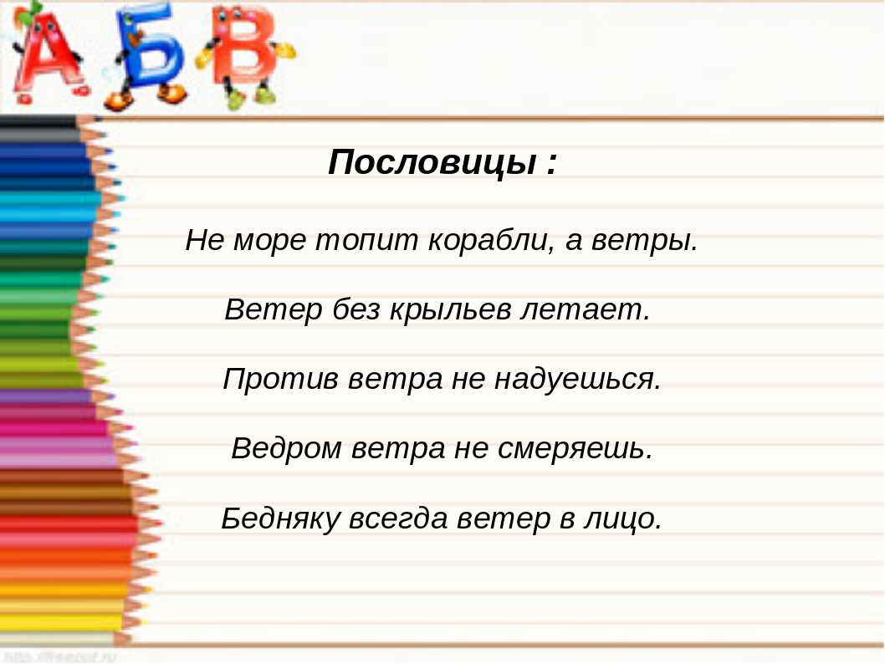
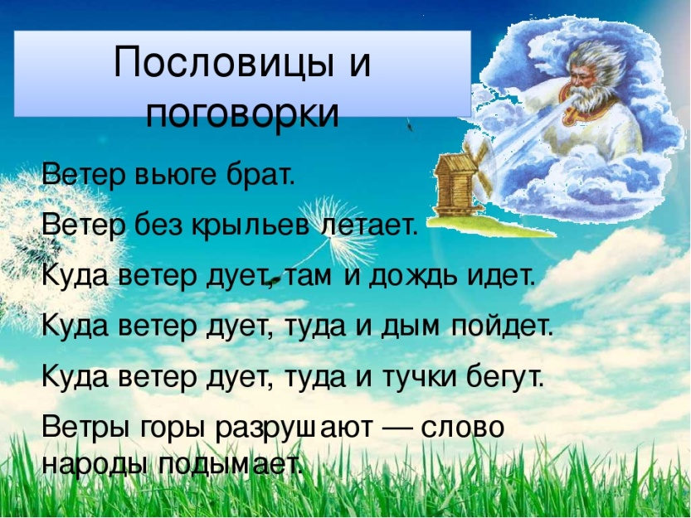
Поговорки и пословицы о ветре
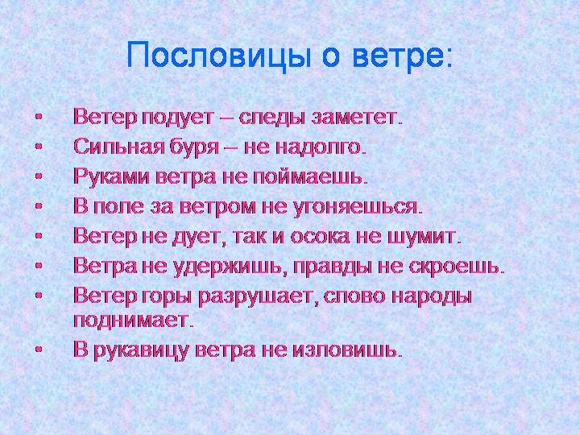
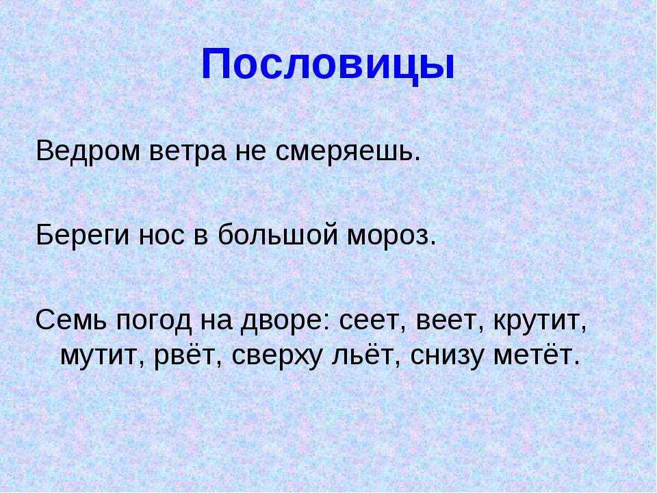
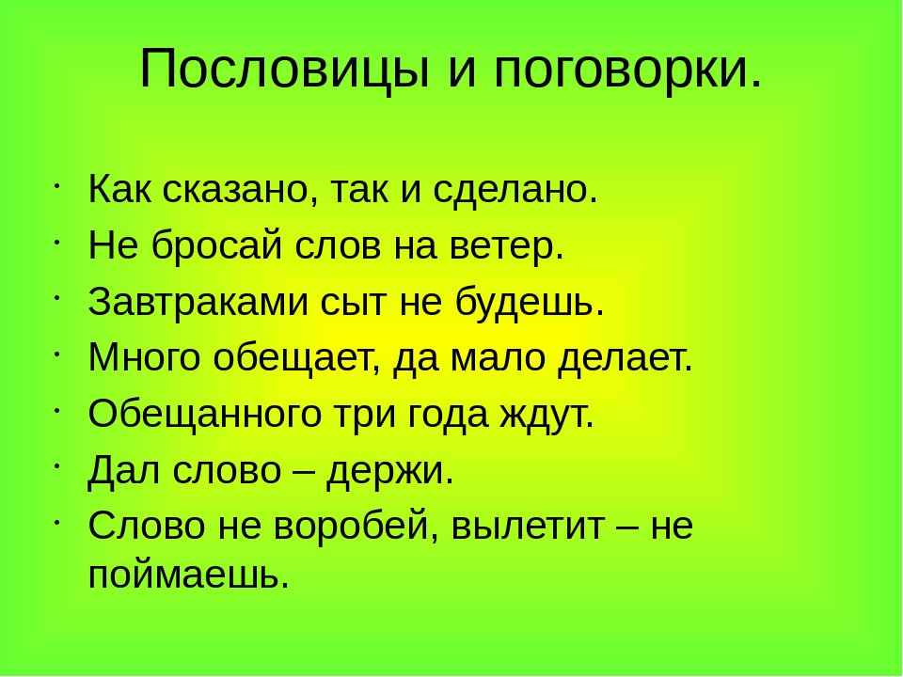
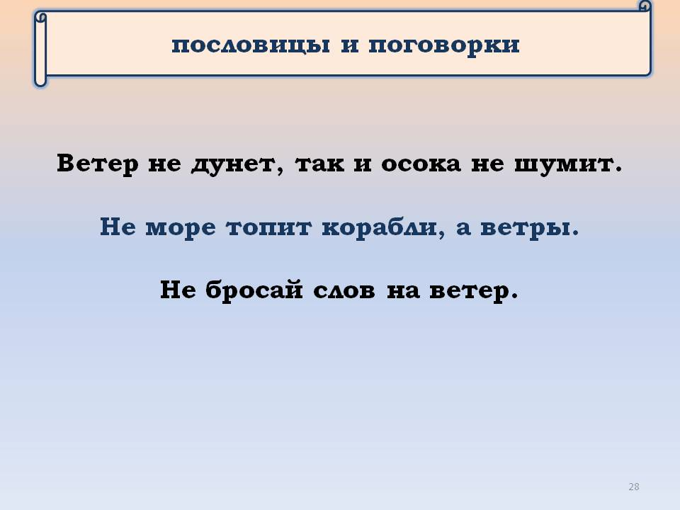
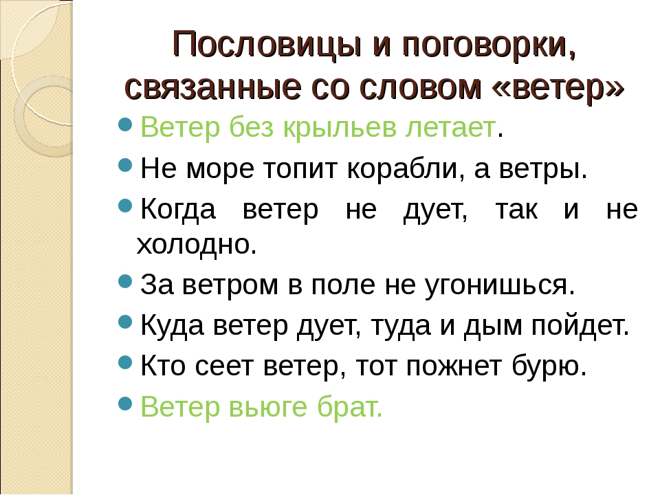
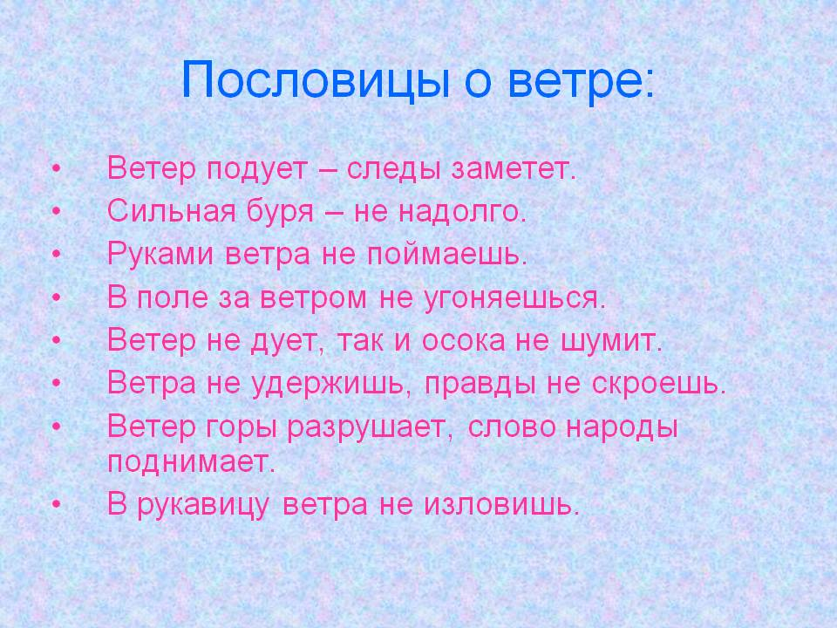
Наблюдаем за ветром
Цель — повторить понятие "ветер". Что происходит с деревьями в ветреную погоду.
Ход прогулки
Наблюдение: Понаблюдать, как раскачиваются деревья, гнутся ветки. Спросить, почему так неспокойно ведут себя деревья. Какой дует ветер: холодный или теплый. С детьми старших групп вспомнить, как называется сильный ветер, который сносит крышу, ломает деревья, выбивает стекла и двери, словом, разрушает. (Ураган.)
Стихотворения по теме:
Видел я, как ветерок
К нам летел на огонек!
Скрипнул он оконной рамой,
Тихо форточку толкнул,
Поиграл моей панамой,
Повозился и уснул.Г. Лагздынь
"Ветер, ветер! Ты могуч,
Ты гоняешь стаи туч,
Ты волнуешь сине море,
Всюду веешь на просторе..."
А. Пушкин
Ветра теплого порывы,
Дальний гром и дождь порой...
Ф. Тютчев
Загадки
Как подует он порой,
Что замерзнешь как зимой.
(Ветер)
Без метлы землю подметает.
(Ветер)
Дидактическая игра
"Подуй как ветер".
Цель — отрабатывать силу голоса, умение делать глубокий вдох носом, выдох через рот с произношением звука [у].
Упражнение на развитие мелкой моторики рук
"Смастери из листьев" — смастерить из листьев флюгер.
Труд (А) и индивидуальные физические упражнения (Б)
А. Сделать примитивный флюгер, самолет.
Б. "Обгони ветер" — бег на ускорение.
Подвижные игры
"Выше земли". Цель — развить ловкость, быстроту реакции на сигнал.
Ход игры. Выбирается ловишка. Все дети занимают места так, чтобы ноги не касались пола. По сигналу дети бегают по площадке, по команде "Лови!" ловишка ловит детей.

Консультация для родителей
Как объяснить ребенку, что такое ветер

Ветер – это перемещение слоев воздуха из областей повышенного давления в области пониженного давления. Наиболее высокое давление в той местности, где выше температура. Понять причины возникновения ветра бывает сложно подчас даже взрослому, что уж говорить о ребенке.
Как объяснить ребенку, что такое ветер?
Инструкция:
- Дети активно наблюдают за окружающим миром и видят, как качаются деревья. Рецепторами кожи они ощущают холод, когда дует ветер. Постепенное привыкание к ветру как к обычному явлению включено в механизм естественной адаптации. В принципе, ребенок может со временем сам догадаться, что такое ветер, но если вы хотите ускорить процесс, опирайтесь на образность мышления малыша. Вряд ли ребенку будут понятны сложные научные парадигмы, ведь к абстрактным построениям он еще не способен.
- Ключевая роль в воспитании малышей отводится сказкам. Рассказывая малышу сказки, забудьте о теории относительности, в вашем повествовании все должно быть однозначно: добро и зло, свет и тьма, радость и грусть. Сравните ветер с криком огромного невидимого чародея, повелевающего погодой. Проведите аналогии с другими жизненными явлениями: перелетом птиц, путешествием в дальние страны, сходом лавин.
- Гуляя в ветреную погоду, обратите внимание ребенка на то, что происходит вокруг. Листья отрываются от земли, в ушах завывает, в пути необходимо преодолевать сопротивление воздуха. Расскажите о силе и скорости ветра. Укажите, что перемещение воздушных масс такое стихийное, что вовлекает в себя другие предметы. Формируйте у ребенка образные ассоциации между ветром и солнцем, водой, небом, дождем.
- Чтобы наглядно показать малышу природу ветра, возьмите пластиковый стакан и проделайте в нем небольшую дырку. Наполните стакан жидкостью до краев. Естественно, жидкость начнет вытекать из дырочки за пределы емкости. Объясните ребенку, что в стакане было тесно и тяжело, поэтому жидкость «убежала» в поисках счастья и лучшей жизни.
- Сравните ветер с человеческим дыханием. Покажите ребенку, что при выдохе человек может создавать подобие ветра. Продемонстрируйте «выталкивание» выдыхаемого воздуха изо рта, предложите малышу тоже попробовать поиграть в ветер. Движение воздуха может вызвать также размахивание руками или полотенцем.
- Расскажите ребенку и о научном объяснении, что такое ветер, и почему он дует. Не переживайте, если сразу малыш не оценит, что его приобщают к столь сакральному знанию. В подсознании наверняка ваш рассказ отложится, а в будущем ребенок воспримет ту же самую информацию как давно знакомую и понятную.
Ветер-невидимка
Непосредственно образовательная деятельность
Цели: закрепить знания детей о таком природном явлении, как ветер, о его особенностях и значении для человека и окружающего мира; учить детей самостоятельно делать выводы и обобщения, устанавливать связи между предметами и явлениями в процессе экспериментальной работы, в дидактических играх и в играх-ТРИЗ; пополнить словарный запас детей такими словами, как «обжигающий», «свирепый», «пронизывающий», побуждать их активно использовать слова, характеризующие ветер; учить пользоваться при рисовании нетрадиционными приемами, оправданными изобразительными задачами.
Предварительная работа: организовать наблюдение детей за ветром во время прогулок; провести беседу о ветре; отмечать природные изменения в календаре погоды; учить детей определять направление ветра с помощью султанчиков, флюгеров, флажков, вертушек; познакомить детей с произведениями изобразительного искусства и литературы, в которых речь идет о ветре.
Оборудование и материалы: два больших обруча, два «портрета» ветра, набор карточек для дидактической игры «Польза — вред»; соломки-трубочки для рисования воздухом, баночки с гуашью разных цветов, стаканчики для воды, восемь рамок-виньеток; таз с водой, клеенка, кораблик с парусом, веера для детей.
Занятие проводится с подгруппой детей.
ХОД НОД:
Дети входят в группу под спокойную музыку и садятся на ковер.
Воспитатель: Ребята, отгадайте загадку:
Он бескрылый, а летает,
Безголосый, а свистит,
Хоть безрукий, но, бывает,
Груши с веток обрывает —
Так порою он сердит.
Только что он был везде,
Миг — и нет его нигде!
Что это?
Дети: Ветер!
Воспитатель: Почему ветер называют Невидимкой?
Дети: Ветер нельзя увидеть глазами. Его можно только почувствовать.
Воспитатель: Какой бывает ветер?
Дети: Ветер бывает сильный, слабый, холодный, злой, колючий, нежный, освежающий, северный, южный, теплый.
Воспитатель: Как можно узнать, дует ли на улице ветер?
Дети: Нужно посмотреть в окно: если веточки деревьев качаются, листочки шевелятся, значит, ветер есть. На улицу можно взять с собой султанчики и вертушки. Если султанчики гнутся, а вертушки крутятся, значит, ветер дует. Можно открыть форточку: сильный ветер заставит занавески качаться, может сдуть бумажки со стола…
Воспитатель: Давайте подойдем к окну и посмотрим, есть ли сегодня на улице ветер.
Дети описывают свои наблюдения и делают вывод, ветреная ли сегодня погода.
Воспитатель: А что умеет делать ветер?
Дети: Гудеть в трубе, свистеть, освежать, дуть, кружить листья, качать деревья, поднимать волны на воде (и т.д.).
Воспитатель: Много разных дел умеет делать ветер — и хороших, и плохих. Вообще-то увидеть сам ветер невозможно. Вы об этом уже сказали. Но в некоторые времена жил на свете один Художник, у которого были волшебные очки. В этих очках он мог разглядеть любого невидимку. Однажды Художник решил нарисовать ветер. И вот что у него получилось. (Воспитатель показывает детям два «портрета» ветра.) Как вам кажется, на каком портрете нарисован ветер, делающий добрые дела, а на каком — ветер, от которого одни несчастья?
Дети определяют, какой портрет изображает «злого» ветра, а какой «доброго». Объясняют, почему они так решили. Педагог кладет перед собой два обруча и помещает в каждый один из портретов ветра.
Воспитатель: Есть у меня картинки, на которых нарисованы дела ветра. Нужно догадаться, о каком ветре идет речь — о добром или о злом.

Подвижные и пальчиковые игры
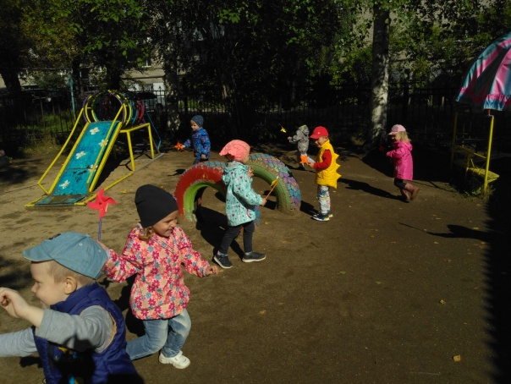
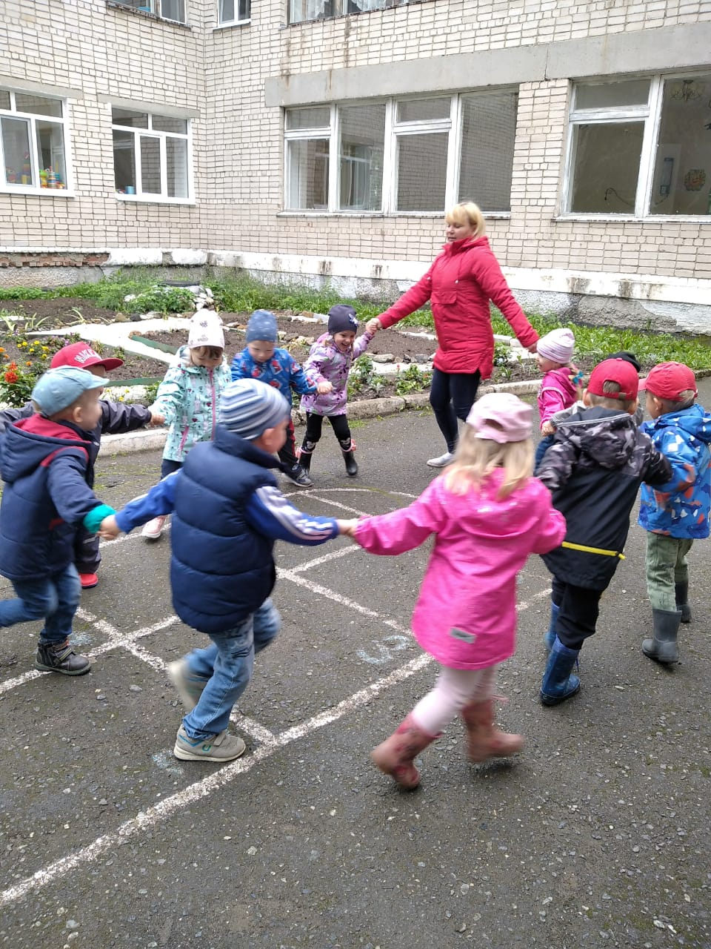

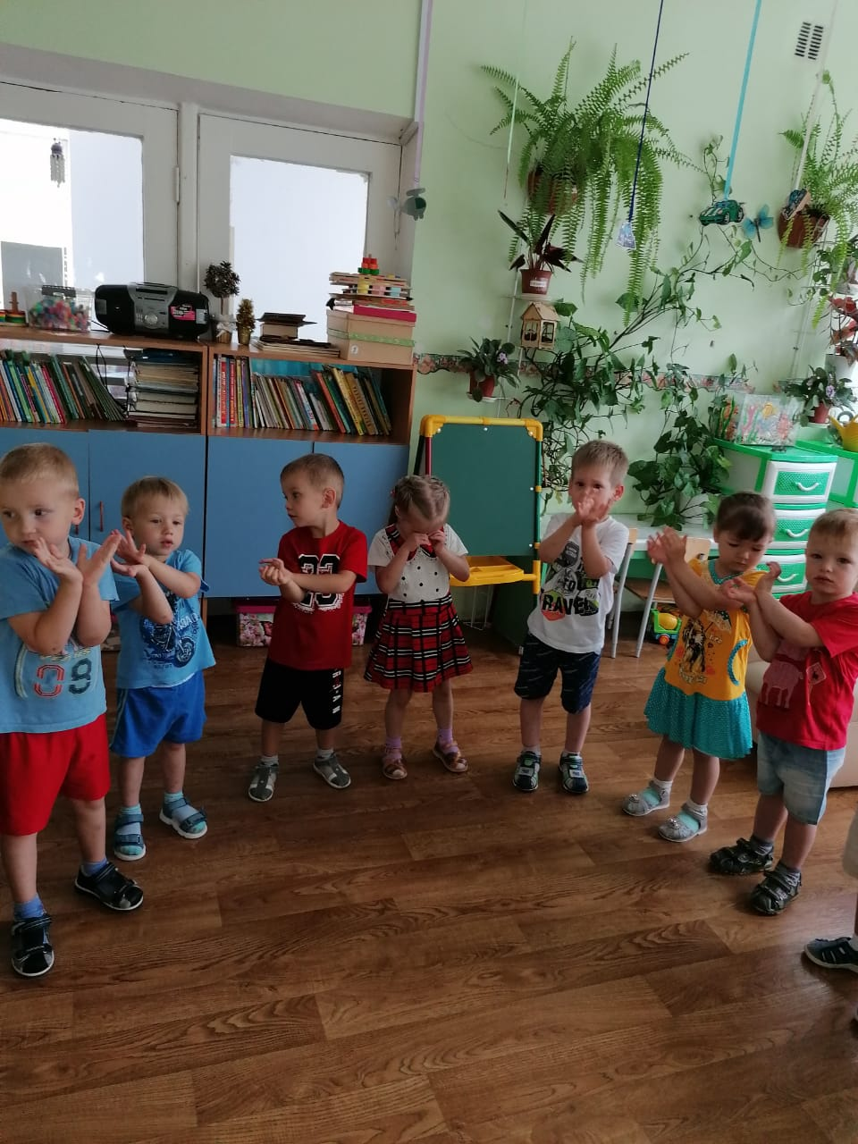
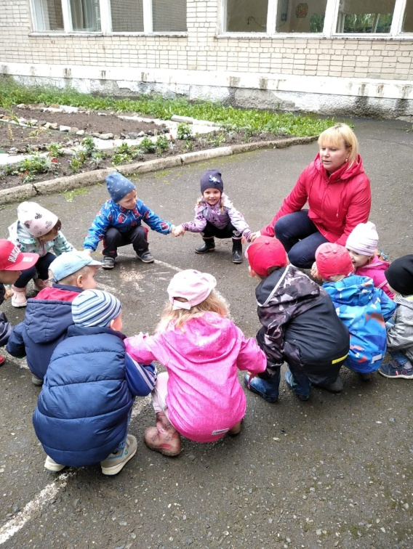

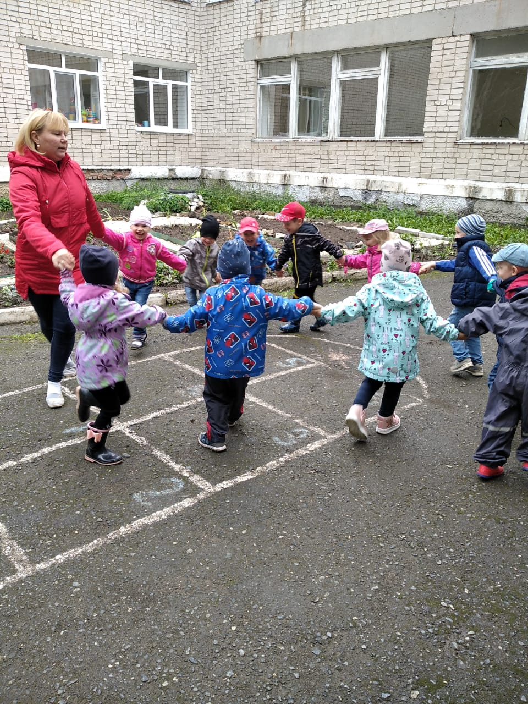
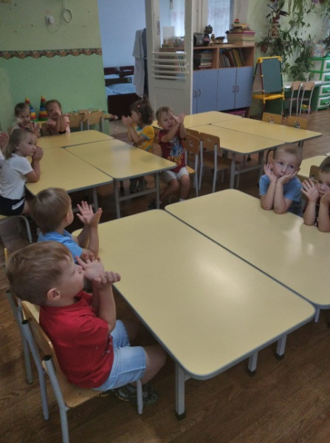

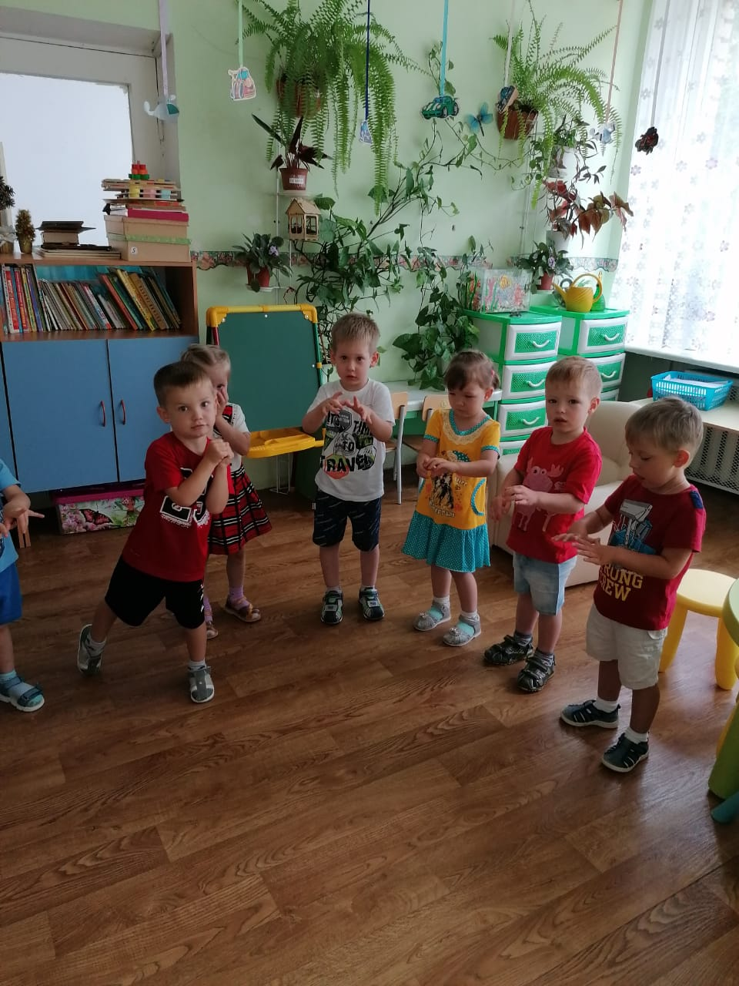
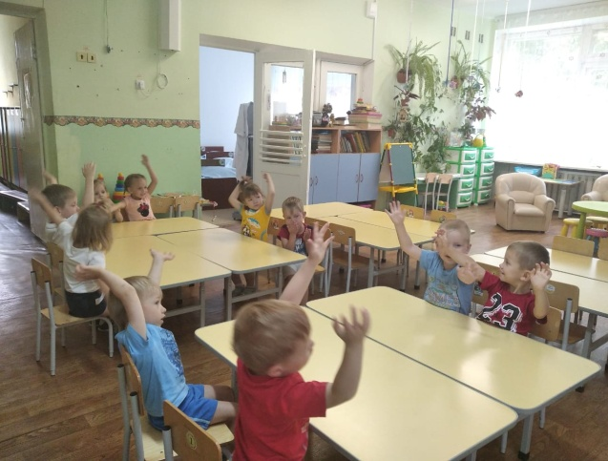

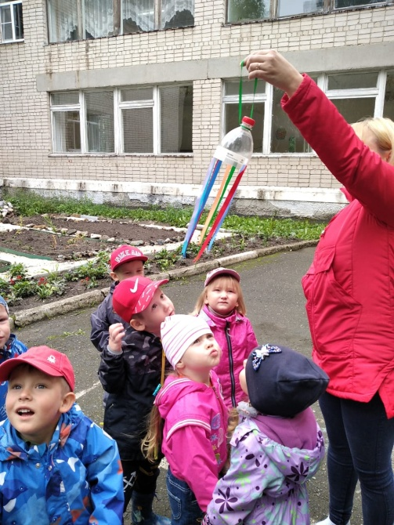
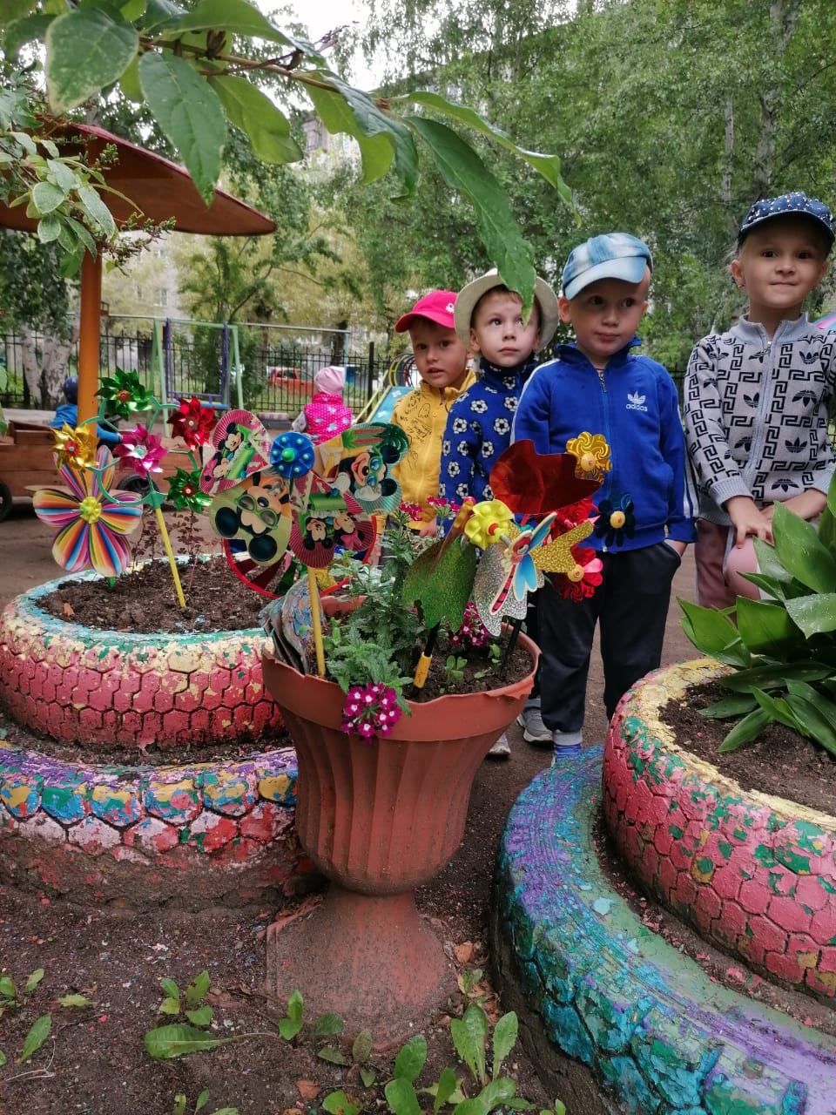
Наблюдения

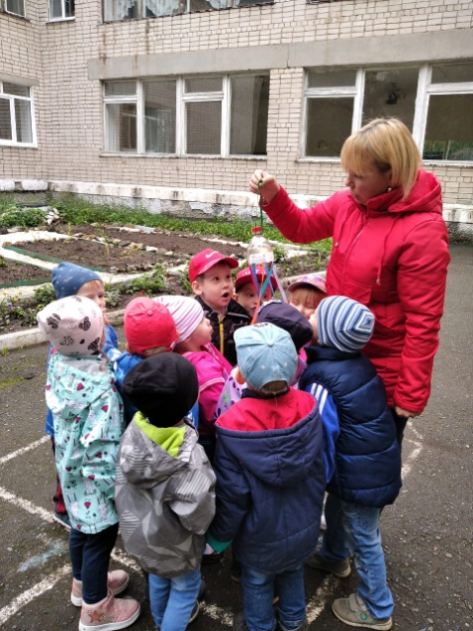
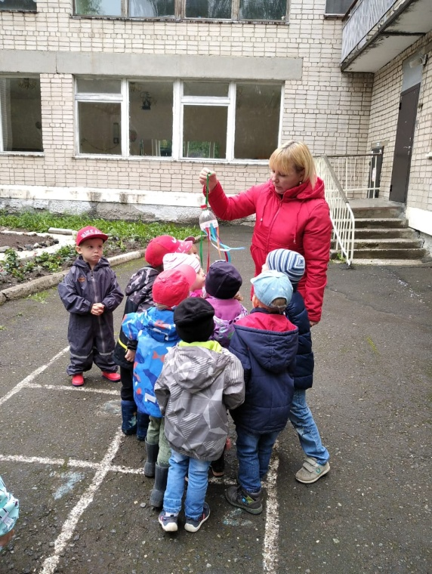
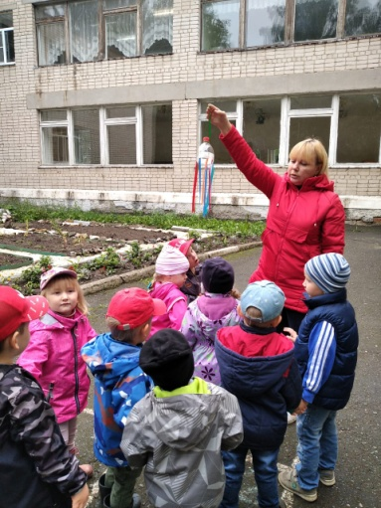
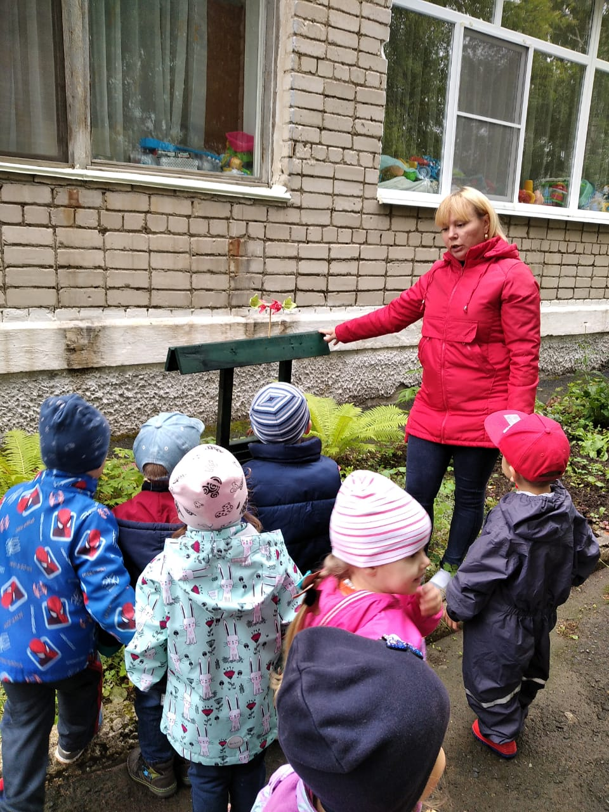
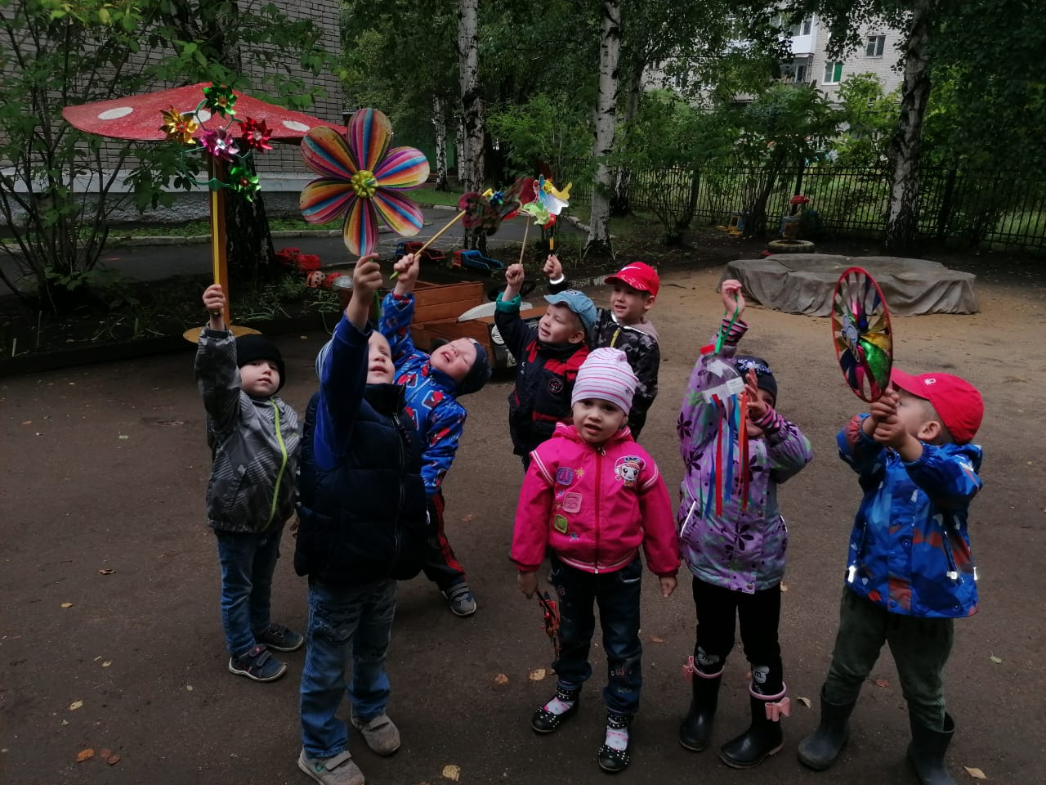

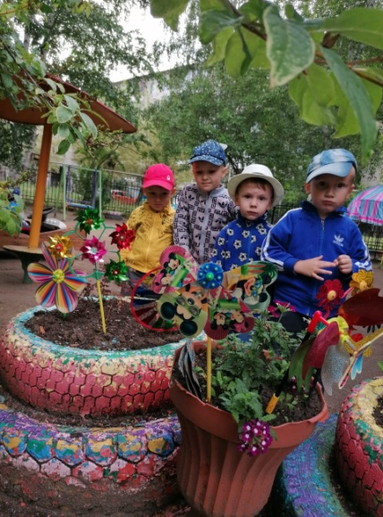
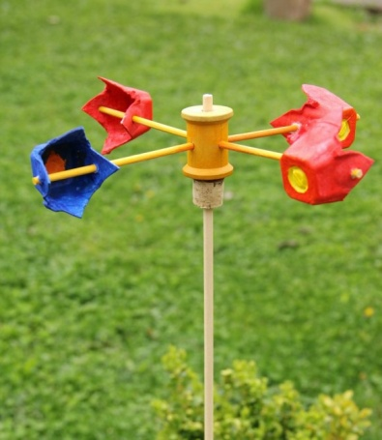

Чтение и рассматривание энциклопедий
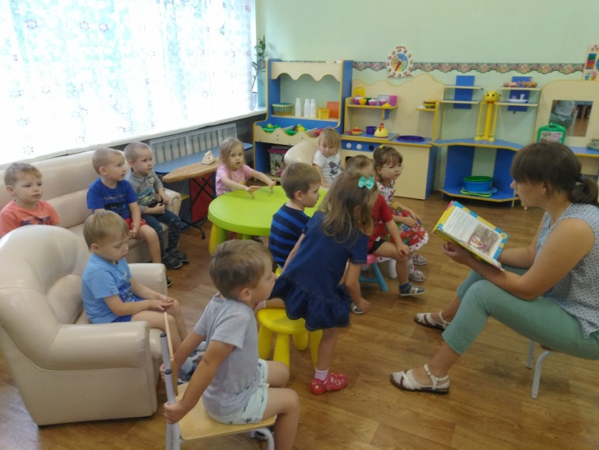

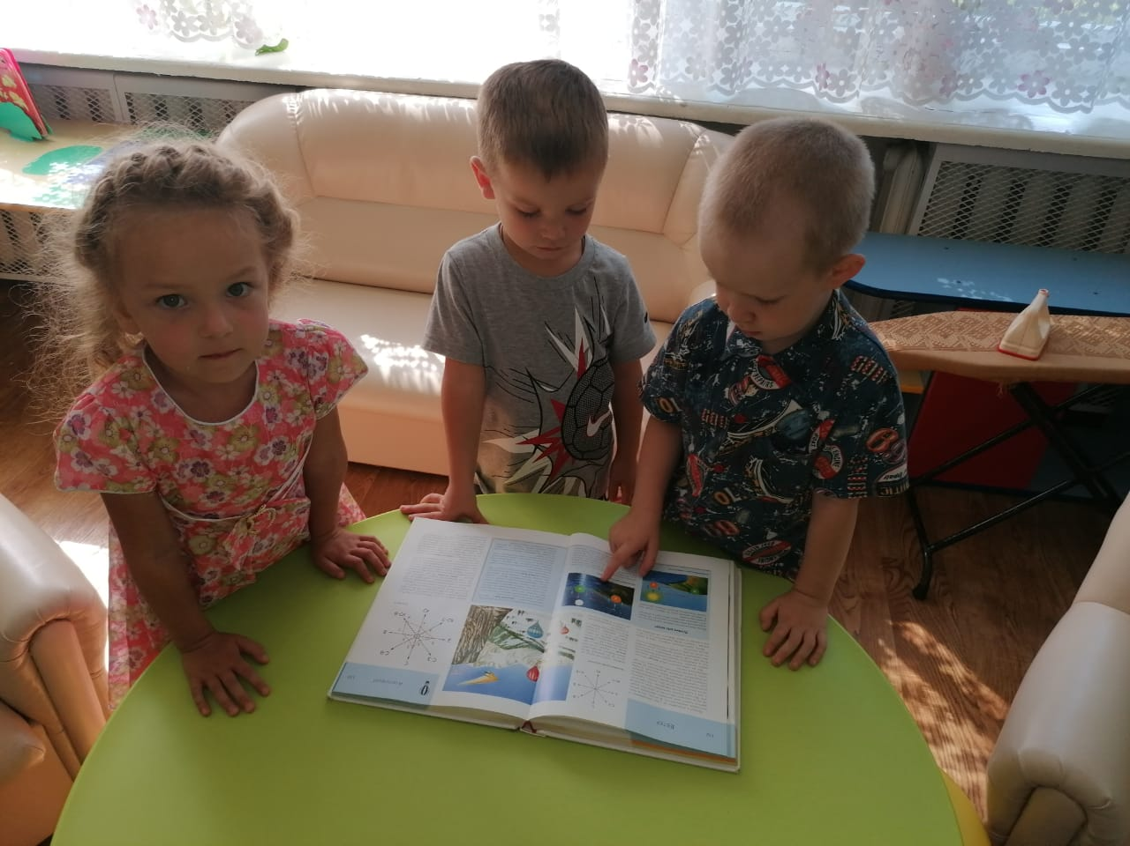
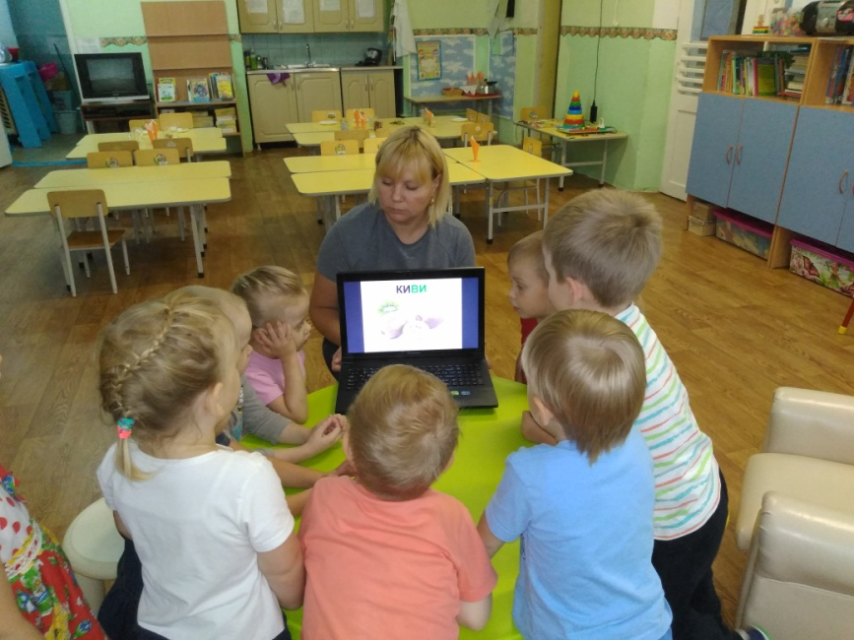

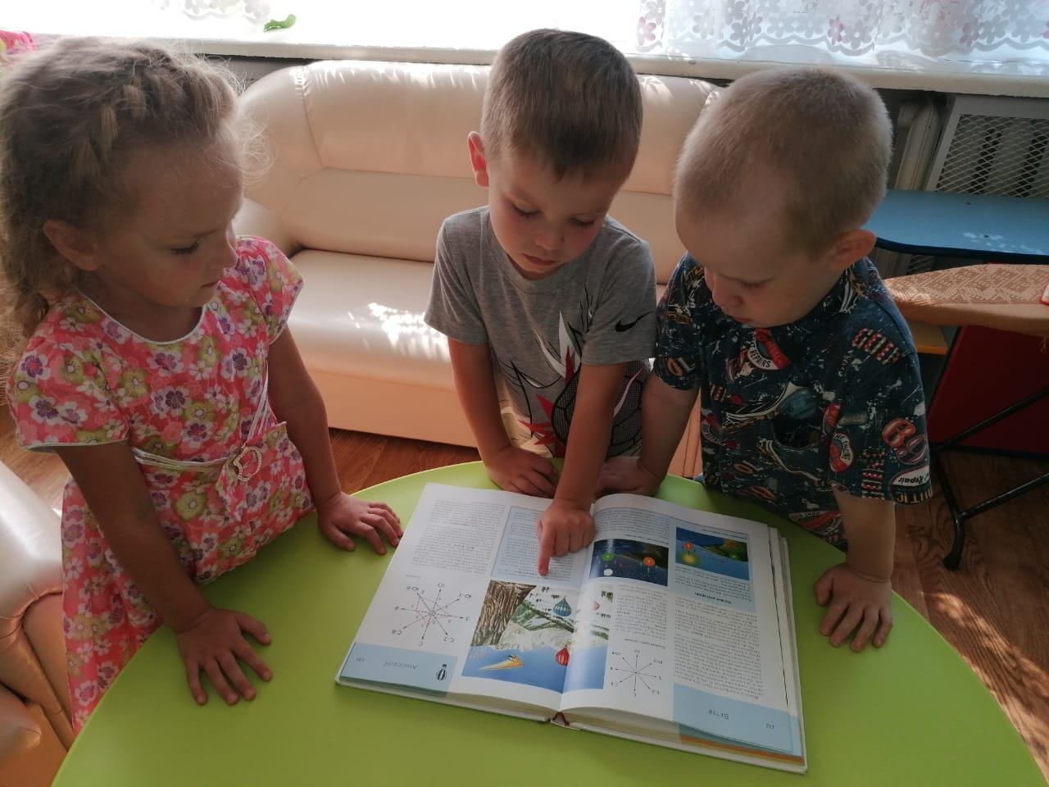

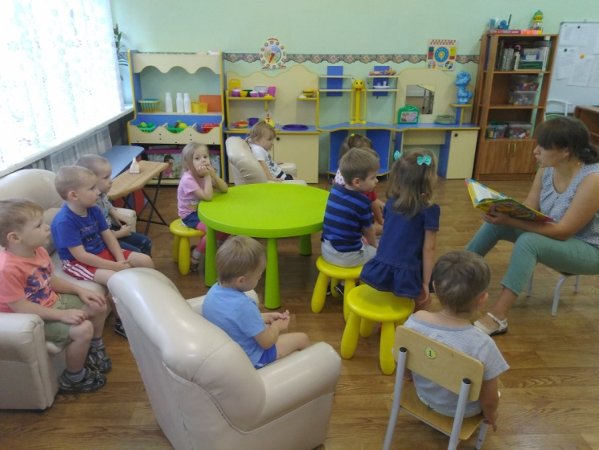

Опыты
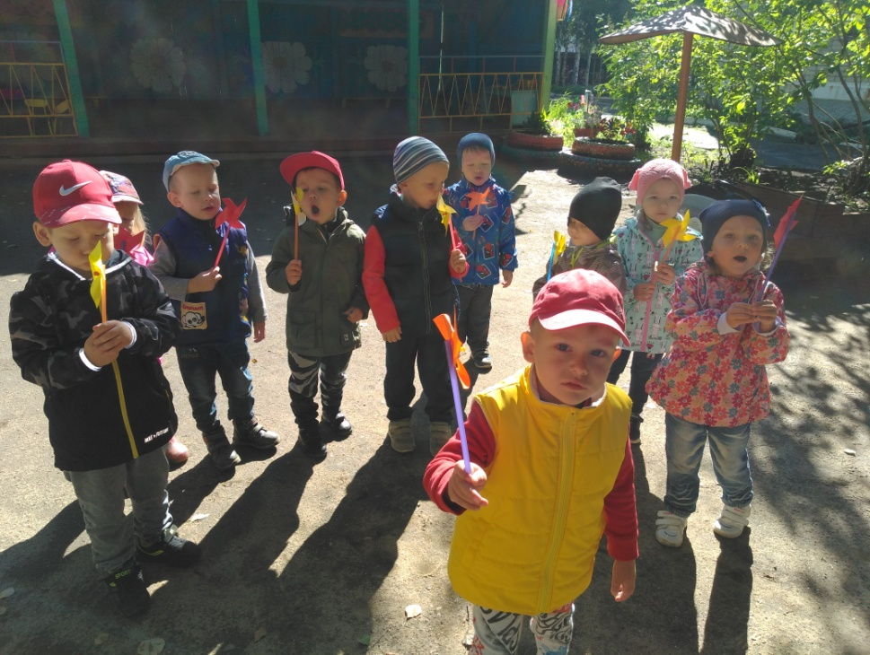
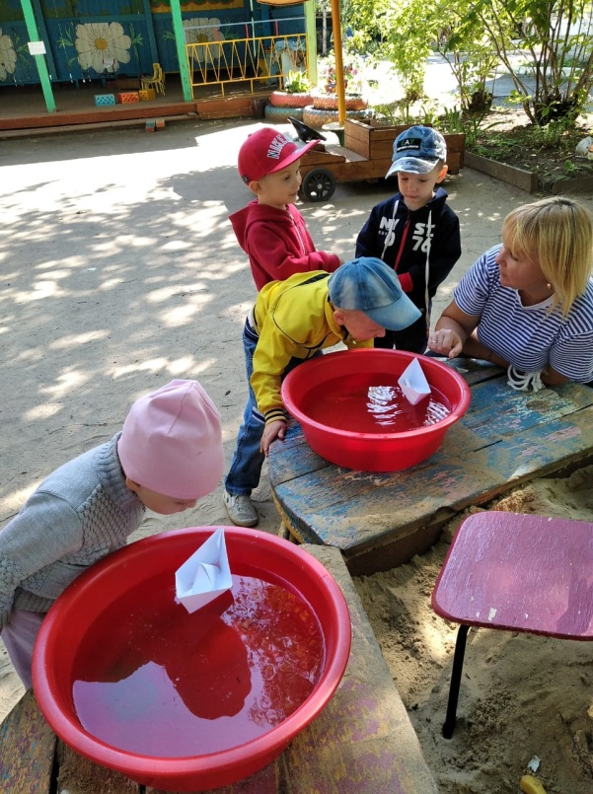

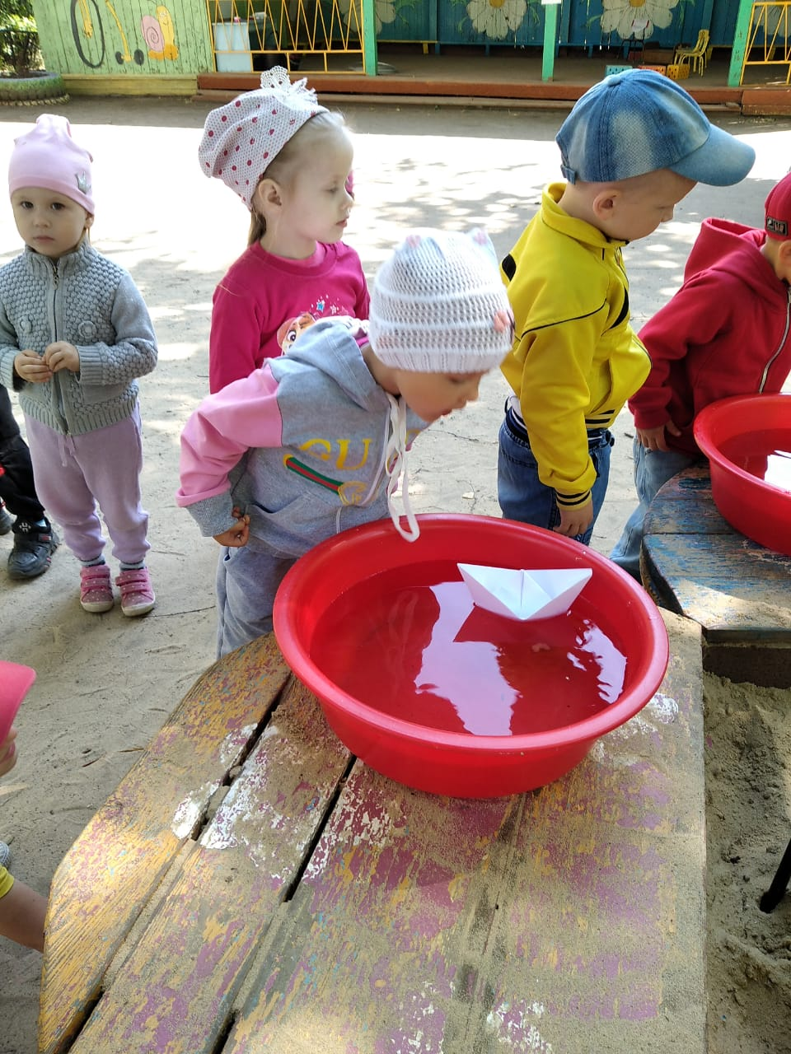

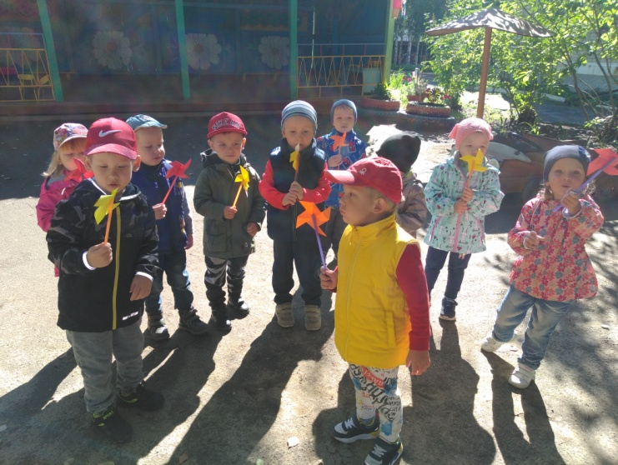

Продуктивная деятельность
